Informatīvais ziņojums

Par Valsts ilgtermiņa tematisko plānojumu Baltijas jūras piekrastes publiskās infrastruktūras attīstībai īstenošanas 2016.-2019.gadā starpposma novērtējumu

2020. gada janvāris

Saturs

Ievads 3
1. Baltijas jūras piekrastes attīstības tendences 4
2. Piekrastes apmeklējumu, to radītās slodzes uz vidi un publiskās infrastruktūras stāvokļa izvērtējums 7
2.1. Pludmales apmeklētāju apmierinātība 9
2.2. Pludmales apmeklētāju radītā slodze uz vidi 10
2.3. Piekrastes publiskās infrastruktūras pietiekamības un kvalitātes novērtējums 12
3. Plānojuma indikatoru izpilde 16
4. Paveiktie darbi 20
4.1. Piekrastes publiskās infrastruktūras attīstība 20
4.2. Pārvaldības uzlabošana un viedie risinājumi piekrastē 24
5. Secinājumi 28

Ievads
Informatīvais ziņojums “Par Valsts ilgtermiņa tematisko plānojumu Baltijas jūras piekrastes publiskās infrastruktūras attīstībai īstenošanas 2016.-2019. gadā starpposma novērtējumu” (turpmāk – Ziņojums) sagatavots saskaņā ar Ministru kabineta 2016. gada 17. novembra rīkojuma Nr. 692 “Par Valsts ilgtermiņa tematisko plānojumu Baltijas jūras piekrastes publiskās infrastruktūras attīstībai” (turpmāk – Rīkojums) 6. punktu - Vides aizsardzības un reģionālās attīstības ministrijai (turpmāk – VARAM) līdz 2019. gada 31. decembrim iesniegt Ministru kabinetā starpposma novērtējumu par Valsts ilgtermiņa tematiskā plānojuma Baltijas jūras piekrastes publiskās infrastruktūras attīstībai (turpmāk – Plānojums) īstenošanu un priekšlikumus plānojuma aktualizēšanai.
Plānojums 49.punkts (Stratēģiskais virsmērķis) noteic, ka “Latvijas piekraste ir ekonomiski aktīva, daudzfunkcionāla telpa, kurā dabas un kultūras mantojuma saglabāšana un pielāgošanās klimata pārmaiņām tiek nodrošināta ar kvalitatīvu infrastruktūru un tiek īstenota laba pārvaldība”.
Plānojuma galvenais rezultāts ir piekrastes publiskās infrastruktūras tīkla attīstības koncepcija, kas ietver kompleksi attīstāmo vietu (turpmāk - attīstāmās vietas) sarakstu ar priekšlikumiem to attīstīšanai un nozīmīgāko savienojumu (autoceļi, dzelzceļš, velo un kājāmgājēju ceļi un maršruti) raksturojumu un nosacījumus to attīstībai un uzdevumus un brīvprātīgas iniciatīvas ar kompetenču sadalījumu piekrastes publiskās infrastruktūras tīkla attīstībai. Plānojumā kā attīstāmas vietas pavisam tiek izvirzītas 60 vietas, no kurām 25 tiek ieteiktas kā prioritāri attīstāmās vietas investīciju koncentrēšanai. Tomēr nepieciešams attīstīt arī savienojumus starp attīstāmajām vietām un savienojumus ar iekšzemi un ārvalstīm, t.sk. veloinfrastruktūru, vilcienu satiksmi, jahtu piestātnes utt.
1.nodaļā “Baltijas jūras piekrastes attīstības tendences” apskatītas statistikas un citu rādītāju izmaiņas Plānojuma īstenošanas laikā, parādot kā mainījusies situācija piekrastē kopš 2015. gada.
2.nodaļā “Piekrastes apmeklējuma, tā radītās slodzes uz vidi un publiskās infrastruktūras stāvokļa izvērtējums” dots pārskats par piekrastes apmeklējumu un tā radīto slodzi uz vidi, kas apkopota Interreg Baltijas jūras reģiona transnacionālās sadarbības programma 2014.-2020.gadam projekta (Nr. #R098) “Land-Sea-Act” ietvaros.
3.nodaļā “Plānojuma indikatoru izpilde” apskatīts, kā tiek sasniegti Plānojuma stratēģisko un plānojuma ietekmes izvērtēšanas indikatoru mērķu izpilde, par kuriem pārskats ietverts ziņojuma 1. pielikumā “Pārskats par Piekrastes plānojumā noteikto indikatoru izpildi”.
4.nodaļā “Paveiktie darbi” apskatīti VARAM, nozaru ministriju, pašvaldību un citu iesaistīto organizāciju (t.sk. nevalstisko organizāciju) paveiktais atbilstoši Plānojuma 4.1. apakšnodaļas 4. tabulā definētajiem uzdevumiem un 5. tabulā definētajām brīvprātīgajām iniciatīvām. Izvērsts VARAM, nozaru ministriju un piekrastes pašvaldību paveikto darbu apraksts ietverts informatīvā ziņojuma 2. pielikumā “Pārskats par Piekrastes plānojumā noteikto uzdevumu un brīvprātīgo iniciatīvu izpildi 2016-2019. gadā”. Informācija par Plānojuma īstenošanas laikā piesaistītajām investīcijām un projektiem iekļauta 3. pielikumā “Investīcijas un projekti piekrastē 2016. - 2019. gadā”.
5. nodaļā “Secinājumi” apskatīti secinājumi par Plānojuma īstenošanu un ieteikumi ieguldījumu koncentrēšanai un finansējuma piesaistei.

1. Baltijas jūras piekrastes attīstības tendences
Ņemot vērā, ka Ziņojums sagatavots 2019. gadā, kad kopš plānojuma apstiprināšanas pagājuši tikai aptuveni trīs gadi, kā arī to, ka statistikas dati ir pieejami ar 1-3 gadu nobīdi, šajā sadaļā analizēti dati, kas ietver informāciju arī par situāciju 2014. un 2015. gadā. Aktuālo datu analīze liecina, ka situācija kopumā uzlabojas, bet nepietiekošā apmērā un atsevišķos aspektos turpinās situācijas pasliktināšanā.
Plānojuma teritorija aizņem 386 km². Iedzīvotāju skaits 2019. gada jūlijā ir 915 528 un tas ir par 1,5% mazāk kā 2015. gadā. Piekrastes pagastos un pilsētās ir daudzveidīgi dabas un kultūras mantojuma resursi, atšķirīgs ir īpaši aizsargājamās dabas teritoriju (turpmāk – ĪADT) īpatsvars, kurš dažās pašvaldībās sasniedz pat 100% no krasta garuma pašvaldībā un nav mainījies kopš 2015. gada. Iedzīvotāju blīvums piekrastē, tāpat kā citviet Latvijā, ir nevienmērīgs - republikas pilsētu un Rīgas līča piekrastē iedzīvotāju blīvums ir augstāks kā tas ir atklātās jūrās piekrastē. 2019. gadā vairumā piekrastes pašvaldību teritoriālā iedalījuma vienību, kas robežojas ar jūru (turpmāk – piekrastes pagasti un pilsētas), turpinājies iedzīvotāju skaita samazinājums, tomēr tas ir audzis Jūrkalnes pagastā, Jūrmalas pilsētā, Carnikavas novadā, Saulkrastu pagastā, Saulkrastu pilsētā, Skultes pagastā (skat. 1. tabulu).
1. tabula. Piekrastes mazāko teritoriālā iedalījuma vienību (pilsētu un pagastu) raksturojums
Novads vai republikas pilsēta/novada pagasts vai pilsēta | Pašvaldību kopējā platība (km²)¹² | Piekrastes novadu pagastu vai pilsētu platība (km²) | Krasta garums pašvaldībā (km) | ĪADT teritoriju īpatsvars no krasta garuma pašvaldībā (%) | Iedzīvotāju skaits 2015.g. sākumā | Iedzīvotāju skaits 2019.g. jūlijā | Iedzīvotāju blīvums novadā 2015.g. sākumā, cilv./km² | Iedzīvotāju skaita izmaiņas 2019. – 2015. g., (%)
Rucavas novads | 448,2 | - | 21,5 | 100 | 1859 | 1612 | 4,2 | -13,29
t.sk. Rucavas pagasts | - | 237,8 | 21,5 | 100 | 1164 | 1010 | 4,9 | -13,23
Nīcas novads | 350,8 | - | 23,7 | 47,7 | 3607 | 3296 | 10,3 | -8,62
t.sk. Nīcas pagasts | - | 230,6 | 23,7 | 47,7 | 2715 | 2502 | 11,8 | -7,85
Liepāja | 68,0 | 68 | 16,8 | 0 | 78787 | 76374 | 1158,6 | -3,06
Grobiņas novads | 489,9 | - | 2,8 | 0 | 9716 | 9034 | 19,8 | -7,02
t.sk. Medzes pagasts | - | 109 | 2,8 | 0 | 1499 | 1418 | 13,7 | -5,4
Pāvilostas novads | 515,0 | - | 46,2 | 36,8 | 2975 | 2764 | 5,8 | -7,09
t.sk.Vērgales pagasts | - | 190,5 | 20,1 | 36,3 | 1389 | 1319 | 7,3 | -5,04
t.sk.Sakas pagasts | - | 318,1 | 24,1 | 39,8 | 547 | 495 | 1,7 | -9,51
t.sk.Pāvilosta | - | 6,3 | 2 | 5 | 1039 | 950 | 163,9 | -8,57
Ventspils novads | 2457,6 | - | 91,9 | 47,8 | 12612 | 11684 | 5,1 | -7,36
t.sk.Jūrkalnes pagasts | - | 99,7 | 11,5 | 0 | 354 | 393 | 3,6 | +11,02
t.sk.Užavas pagasts | - | 125,5 | 25,2 | 45,2 | 567 | 515 | 4,5 | -9,17
t.sk.Vārves pagasts | - | 125,2 | 11,5 | 0 | 1795 | 1641 | 14,3 | -8,58
t.sk.Tārgales pagasts | - | 364,2 | 43,7 | 74,4 | 1879 | 1796 | 5,2 | -4,42
Ventspils | 57,9 | 57,9 | 12,4 | 7,3 | 40273 | 37805 | 696 | -6,13
Dundagas novads | 676,1 | - | 36,5 | 100 | 4432 | 3904 | 6,6 | -11,91
t.sk.Kolkas pagasts | - | 117,7 | 36,5 | 100 | 993 | 856 | 8,4 | -13,8
Rojas novads | 200,8 | 200,8 | 42,1 | 13,8 | 4186 | 3737 | 20,8 | -10,73
Mērsraga novads | 109,5 | 109,5 | 14,8 | 21,6 | 1738 | 1542 | 15,9 | -11,28
Engures novads | 396,2 | - | 50,2 | 69,9 | 7642 | 7371 | 19,3 | -3,55
t.sk.Engures pagasts | - | 132,6 | 35,8 | 57,8 | 2593 | 2525 | 19,6 | -2,62
t.sk.Lapmežciema pagasts | - | 49,1 | 14,4 | 100 | 2354 | 2341 | 48 | -0,55
Jūrmala | 101,3 | 101,3 | 24,6 | 21,1 | 57671 | 57792 | 569,5 | 0,21
Rīga | 303,8¹⁵ | 303,8 | 14,5 | 84,1 | 698086 | 693487 | 2298,2 | -0,66
Carnikavas novads | 80,6 | 80,6 | 18,3 | 100 | 6909 | 9435 | 85,7 | +36,56
Saulkrastu novads | 47,7 | - | 18,5 | 28,6 | 6194 | 7290 | 129,9 | +17,69
t.sk.Saulkrastu pagasts | - | 41,6 | 12 | 42,5 | 2896 | 3903 | 69,6 | +34,77
t.sk.Saulkrasti | - | 6,1 | 6,5 | 3,1 | 3298 | 3387 | 539,8 | +2,7
Limbažu novads | 1171,1 | - | 5,9 | 1,7 | 18315 | 17592 | 15,6 | -3,95
t.sk.Skultes pagasts | - | 146,7 | 5,9 | 1,7 | 2058 | 2568 |  | +24,78
Salacgrīvas novads | 637,6 | - | 54,5 | 40,4 | 8658 | 7737 | 13,6 | -10,64
t.sk.Liepupes pagasts | - | 157,5 | 17,3 | 38,7 | 1977 | 1776 | 12,6 | -10,17
t.sk.Salacgrīvas pagasts | - | 312,8 | 24,7 | 40,9 | 2249 | 2001 | 7,2 | -11,03
t.sk.Salacgrīva | - | 13,2 | 7,9 | 19 | 3060 | 2754 | 232,7 | -10
t.sk.Ainaži | - | 5 | 4,6 | 80,4 | 855 | 752 | 172,4 | -12,05
t.sk.Ainažu pagasts | - | 149,2 | 0 | 0,0 | 517 | 454 | 3,5 | -12,19
Kopā pašvaldībās: | 8112,1 | - | 495,2 | - | 963 660 | 952 456 | - | -
Kopā piekrastē: | - | 386,0 | 495,2 | - | 929 642 | 915 528 | - | -

Kopumā ienākumu līmenis piekrastes iedzīvotājiem ir audzis. Par to liecina gan Centrālās statistikas pārvaldes (turpmāk – CSP) vidējās algas dati valstī (vidējā stundas likme pēc Latvijā ir vidēji paaugstinājusies no 5,93 EUR/stundā uz 9,04 EUR/stundā jeb par 52,4%), gan ieturētā piekrastes pašvaldību iedzīvotāju ienākumu nodokļa (turpmāk - IIN) summa - IIN summa pieaugusi par 18,73% un vidējā ieturētā IIN summa uz iedzīvotāju, kas augusi par 22,07 %. Taču jāņem vērā, ka piekrastes teritorijā ietilpst arī Rīga un Pierīgas pašvaldības, kur ienākumu līmenis ir augstāks, nekā valstī vidēji. Tāpēc kopumā piekrastē ienākumu līmeņa pieaugums ir bijis nevienmērīgs, piemēram, Mērsraga novadā ienākumu līmenis ir samazinājies par 5,6 %, kamēr Limbažu novadā pieaudzis pat par 63,7 % (skatīt 1. attēlu).

1. attēls. Ieturētā iedzīvotāju ienākumu nodokļa summas starpība piekrastes pašvaldībās no 2014. līdz 2018. gadam, % (Avots: RAIM aprēķini)

Tomēr CSP dati uzrāda izaicinājumus. Kopš 2015. gada ir pieaugusi demogrāfiskā slodze (darbspējas vecumu nesasniegušo un pārsniegušo personu skaita attiecība vidēji uz 1 000 personu darbspējas vecumā) gan Latvijā kopumā (par 3,1%), gan arī visos statistiskajos reģionos, kas robežojas ar jūru (~2,7% Rīgas reģionā un Kurzemes reģionā un 3,5% - Pierīgas reģionā) 2019. gadā. Tāpat arī patēriņa cenas precēm Latvijā kopumā ir pieaugušas par 5,6% salīdzinot ar 2015 gadu, kas nedaudz samazina ienākumu pieauguma radītās iespējas vietējā tūrisma pieaugumam.
Riskus piekrastes izaugsmei rada arī tūrisma nozares eksporta rādītāju stagnācija, nemainīgiem 2018. un 2015. gadā paliekot vidējam ceļojuma ilgumam (4 naktis) un viena ceļotāja vidējiem izdevumiem diennaktī (66 euro). Turklāt vairākdienu ceļotāju pavadīto nakšu skaits tūristu mītnēs 2018. gadā, pēc kāpuma 2017. gadā, salīdzinot ar 2015. gadu, kopumā ir samazinājies par 3,56 %.

2. Piekrastes apmeklējumu, to radītās slodzes uz vidi un publiskās infrastruktūras stāvokļa izvērtējums
Piekrastes ekonomiskais potenciāls tūrisma jomā tiek izmantots vairāk, tomēr vienlaikus ar apmeklējumu pieaugumu piekrastē palielinās arī slodze uz vidi. Pēdējo gadu laikā pieaudzis sadzīves atkritumu skaits pludmalē un to apsaimniekošanai nepieciešami elastīgāki risinājumi – gan attiecībā uz atkritumu šķirošanas, pārstrādes iespējām un apsaimniekošanas regularitāti, gan arī apmeklētāju izglītošanu. Dienaskārtībā ir jautājums par atkritumu konteineru izvešanas grafika pielāgošanas iespējām atbilstoši klimatiskajiem apstākļiem, jo jau šobrīd apmeklētāju skaita pieplūdumu (un līdz ar to – arī atkritumu apjoma pieaugumu) iespējams samērā precīzi prognozēt. Vienlaikus pieaug arī slodze uz dabisko vidi – piekrastes veģetāciju. Vietās, kur nesenāko gadu laikā izveidota pārdomāta infrastruktūra piekrastes piekļuvei, apmeklējuma negatīvā ietekme ir mazinājusies un vērojami atsevišķi uzlabojumi.
Tūristu mītņu skaits piekrastē ir palielinājies, un 2019. gadā pārsniedzis 1000 vienības (neskaitot tūristu mītnes, kas savu darbību ir pārtraukušas). Īpaši strauji palielinājies viesdzīvokļu (apartamentu) un brīvdienu māju skaits. 16 piekrastes pašvaldībās (izņemot Rīgu) atrodas trešā daļa no Latvijas tūristu mītnēm. Bet piektā daļa no tūristu mītņu kapacitātes Latvijā atrodas līdz piecu kilometru attālumam no jūras. Šī tendence turpinās, un mītņu skaits un to apjoms turpinās palielināties, palielinot konkurenci un veicinot tūristu mītņu lielāku specializēšanos noteiktu klientu segmentā.
Pludmales apmeklējumu skaits Baltijas jūras piekrastē pēc 2019. gadā veiktā novērtējuma kopumā ir aptuveni 8 miljoni. Salīdzinot ar 2015. gadu, apmeklējumu skaits ir ievērojami pieaudzis. Latvijas iedzīvotāju vairākdienu un vienas dienas braucienu skaits piekrastes pašvaldībās 2018.gadā ir ievērojams – 4,6 milj. Braucienu. 2017. gadā to skaits bijis vēl lielāks – 5,2 milj. braucienu. Šie dati neietver vietējo patēriņu un ārvalstu tūristu skaitu. Salīdzinot ar 2015.gadu, paplašinājusies intensīvāk apmeklētā piekrastes daļa. Slodze uz vidi palielinājusies labiekārtotu pilsētas pludmaļu daļā un vairākās citās vietās, pieaudzis garo pārgājienu skaits gar jūru. Taču joprojām vairāk nekā trīs ceturtdaļas Latvijas piekrastes ir mazapmeklētas un apmeklētības intensitātei ir izteikti sezonāls raksturs, ko ietekmē pludmales brīvdienām optimāli klimatiskie apstākļi (tie svārstās no 16-35 dienām gadā atkarībā no vietas un sezonālo laikapstākļu atšķirībām). Intensīvi apmeklēti ir 8 km pludmaļu (~1,5%), liela apmeklētība ir 5% posmā (~25 km).
Tūristu plūsmas apjomu ļoti krasi ietekmē sezonalitāte. To izteiksmīgi raksturo tūristu mītņu pieprasījuma dati. Joprojām apgrozījums trīs vasaras mēnešos ir augstāks nekā pārējos deviņos (skatīt 2. attēlu).
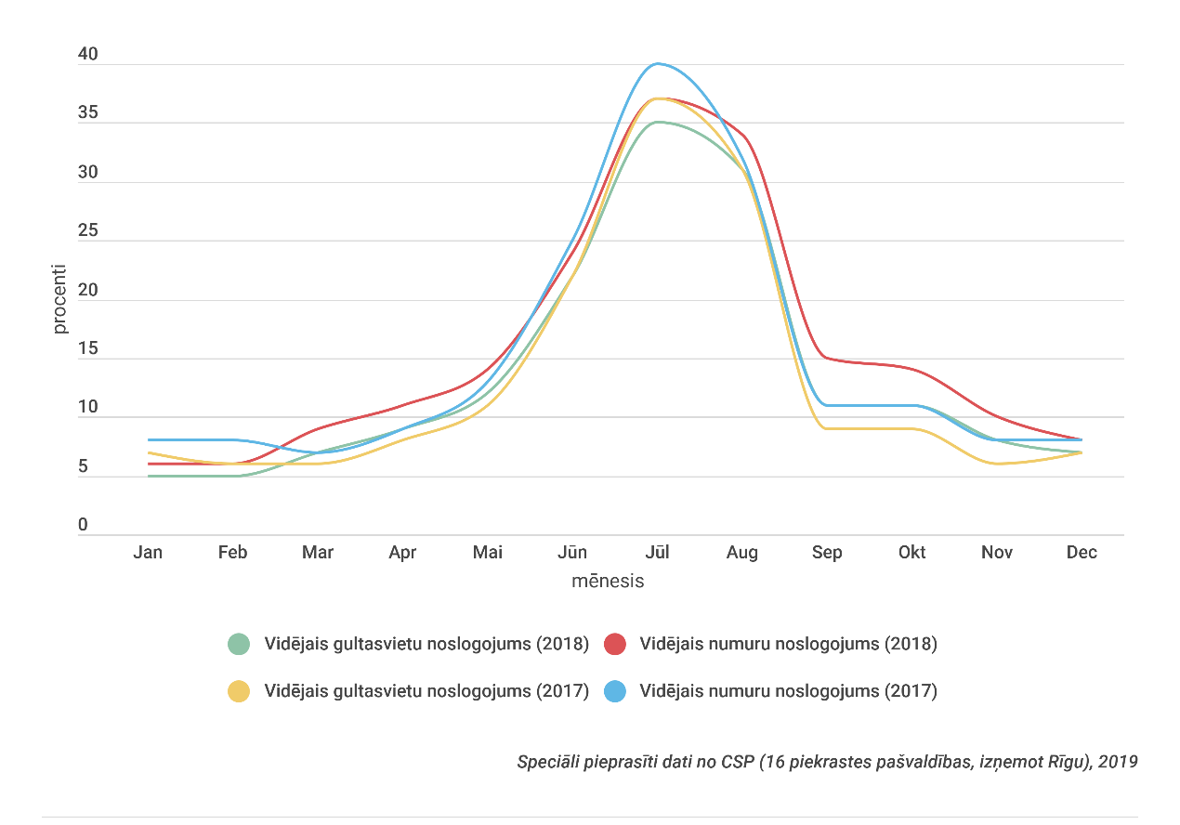
2. attēls. Tūristu mītņu numuru noslogojums jūras piekrastes pašvaldībās (izņemot Rīgu)
Ja vidējais tūristu mītņu numuru noslogojums valstī ir ~40%, regulāri pārsniedzot šo robežu, tad vidējais tūristu mītņu noslogojums piekrastes pašvaldībās (izņemot Rīgu) ir ~16% (17,2% (2018.gadā) vai 15,4% 2017.gadā (pēc CSP datiem)). Augstāks noslogojums visa gada laikā ir lielākajās pilsētās (atbilst Latvijas reģionu vidējam noslodzes skaitlim). Taču mazapdzīvotajos apvidos pusi no gada kopējais tūristu mītņu noslogojums nepārsniedz 10% robežu.
Lai arī jūra un pludmale kā dabas un klimata resursu kombinācija piekrastes ainavā ir galvenais tūristu plūsmas piesaistošais faktors, citu alternatīvu veido tūristu piesaistes – dabas vai cilvēka radīti tūrisma objekti un publiskie pasākumi. Aptuveni puse no visiem apmeklētājiem meklē papildu pieredzējumu jūras piekrastei – apmeklē tūrisma vietas vai publiskos pasākumus.
Tematiski publiskie pasākumi ārpus karstās sezonas ir viena no iespējām sezonalitātes ietekmes mazināšanai (līdzās darījumu tūrisma, labjūtes, medicīnas tūrisma u.c. pakalpojumiem pilsētās, specializēšanās stratēģijām noteikta dzīvesstila brīvdienu piedāvājuma veidošanā viesmīlības un tūrisma pakalpojumu sniedzējiem, tīklveida starpnozaru sadarbības iniciatīvām u.c. risinājumiem). Publisko pasākumu biļešu iegādes dati rāda, ka ziemas sezonā cilvēki vairāk dodas uz pasākumiem kā vidēji vasarā (skatīt 3. attēlu).
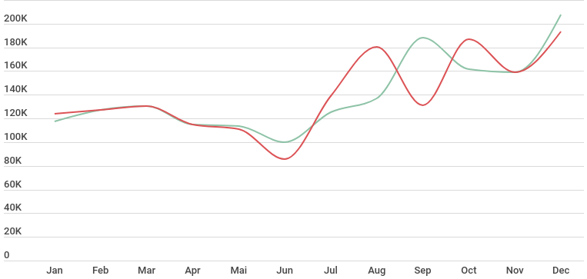
3. attēls. Publisko pasākumu biļešu iegāde (sarkanā līnija) un pasākumu norise (zilā līnija) pēc tajos tiešsaistē pārdoto biļešu skaita Latvijā (n=1,6 milj. biļešu)
Attīstības tendences 2019. gadā salīdzinājumā ar 2015.gadu liecina, ka:
- Pieaudzis apmeklējumu skaits, taču šoreiz ir daudz vairāk izejas datu, kas ļāvis vērtējumu noteikt iespējami precīzāk.
- Dažādojušās brīvā laika pavadīšanas aktivitātes pie jūras, pieaudzis ārpus siltās sezonas apmeklējumu skaits pie jūras.
- Pieaudzis ārvalstu apmeklētāju skaits.
- Palielinājies nakšņojumu skaits piekrastē, straujāk palielinājies arī tūristu mītņu skaits.
- Tūristu skaits tūristu piesaistēs pieaudzis mazākā apjomā, taču tūristu piesaistes ir labāk segmentētas, precīzāk uzrunājot konkrētu mērķauditoriju.
2019. gada peldsezonā tika veikts piekrastes apmeklētāju apmierinātības, apmeklējumu radītās slodzes uz vidi un publiskās infrastruktūras stāvokļa izvērtējums, un tā galvenie secinājumi ir apkopoti šajā nodaļā.

2.1. Pludmales apmeklētāju apmierinātība
Kopumā lielākā daļa jeb 60,5% piekrastes apmeklētāju ir apmierināti ar publiskās infrastruktūras stāvokli un piekļuvi jūrai, kas atbilst personiskajām gaidām atbilstoši izvēlētajam atpūtas veidam piekrastē. Tomēr pietiekoši liels skaits apmeklētāju jeb 39,5% nav pilnībā apmierināti un norāda arī uz konkrētām nepilnībām, no kurām dažas ir regulāras un sistemātiskas paviršības. Piekrastes attīstāmās vietas apmeklētāju uztverē izteikti polarizējas – pilsētās un apmeklētākajās pludmalēs tiek sagaidīts niansēs pielāgots labiekārtojums, ērtības, pakalpojumu daudzveidība un kvalitāte to apmeklētājiem, turpretī vietās ar iespējami neskartas dabas raksturu tiek sagaidīts minimāls labiekārtojums piekļuves nodrošināšanai, nepārspīlējot vajadzību pēc labiekārtojuma un pakalpojumiem.
Piekrastes atpūtnieki ļoti ātri pamana un izceļ pludmales pieejamības uzlabošanos, piekrastes labiekārtojumu un investīcijas infrastruktūras attīstībā, arī rūpes par pludmales tīrību, uzkopšanu un pieejamajiem pakalpojumiem. Lai arī vairāki uzsver, ka kopumā atkritumu ir mazāk, joprojām atkritumu skaits pludmalē un tīru tualešu (WC) (vai tualešu kā tādu) pieejamība pludmalē ir galvenie satraucošie jautājumi. Vēl izteiktāk tas ir ārvalstnieku komentāros attiecībā uz it kā apsaimniekotām vietām.
Aptaujātie piekrastes apmeklētāji norādīja arī uz to iecienītākajām jūras piekrastes vietām. Daļa bija lojāli jau esošai apmeklējuma vietai. Tomēr biežāk tika norādīta kāda cita pludmale. Starp biežāk minētajām ir pilsētas, kas ieguldījušas resursus pludmales labiekārtojuma nodrošināšanā un ar piekrasti saistītu pakalpojumu attīstībā: Saulkrasti, Liepāja, Pāvilosta, Ventspils, Jūrmala. Arī vasarā īpaši populāra mazākas vietas ar izteiktu jūras pozicionējumu (piemēram, Roja, Tūja vai Jūrkalne) vai Kolka, kas daudz tiek apmeklēta visa gada ietvaros. Daļa no populārākajām pludmalēm sakrīt ar Zilā karoga iniciatīvu – lai arī pašu zīmolu atpazīst retāk, tomēr novērtē tā ietvaros izstrādāto pasākumu kopumu kā rūpes par apmeklētāju drošību un ērtībām un atbilstību augstākiem vides kvalitātes standartiem.
Apmierinātība ar tūristu mītņu sniegto pakalpojumu kvalitāti piekrastes tūristu mītnēs ir augstāka par Latvijas vidējo rādītāju – piekrastē tas ir 8,7 balles (no 10). Viesi cer mazāk, nekā patiesībā sagaida. Zemākās pozīcijas vērtējums ir brokastu piedāvājumam. Ciešākā kopsakarība ar kopējā vērtējuma pozitīvu izmaiņu ir investīcijām viesu numuru komfortā.

2.2. Pludmales apmeklētāju radītā slodze uz vidi
Kritiska ietekme uz veģetāciju izteikti vērojama vairākās konkrētās, taču arī sistemātiski atkārtojošās situācijās:
1) kur pastāv regulāra apmeklētāju plūsma, taču tā netiek vadīta ar pārdomāti ieviestu infrastruktūru un apsaimniekošanu;
2) vietās, kur apmeklētāju skaits ir pārāk liels un slodze pārsniedz dabas pamatnes ilgtspējīgas pastāvēšanas kapacitātes robežu (pat tad, ja tai ir sezonāla ietekme – ārpus veģetācijas sezonas dabiskā pamatne nespēj tik ātri atjaunoties);
3) atsevišķu apmeklētāju patvaļīgu un bezatbildīgu rīcību rezultātā, klaji ignorējot jau pastāvošos noteikumus un citas sabiedrības daļas intereses;
4) apbūvei pakļautās zonās vai vietās, kur norisinās zemes transformācija – dominē citi sabiedrībai prioritāri mērķi, kas vienlaikus samazina dabas pamatnes platību.
Piekrastes biotopu stāvoklis apdzīvotās vietās daudzviet ir nedaudz pasliktinājies (pilsētu apbūves attīstība, jaunu atpūtas vietu rašanās). Tomēr tas ir likumsakarīgi un nebūtu vērtējams tikai negatīvi, ja apmeklētājus koncentrē tieši piekrastes attīstītajās vietās, kur ir izveidota piemērota infrastruktūra – autostāvvietas, laipas, atpūtas vietas u.tml. Tādējādi tiek atslogota piekraste ārpus apdzīvotām vietām un tur piekrastes biotopu kvalitāte nepasliktinās vai pat uzlabojas.
Jūras piekrastes labiekārtotās rekreācijas vietas būtu nepieciešams izmantot mērķtiecīgai apmeklētāju izglītošanai – informatīvās zīmes, interaktīvas ekspozīcijas par piekrastes biotopiem un sugām, biotopu un sugu aizsardzības un apsaimniekošanas piemēri, humānas idejas par sugu līdzās pastāvēšanu no dabas daudzveidības viedokļa – arī bez konkrēta materiāla labuma cilvēkam. Daudz vairāk vietas ir izglītošanai par cilvēciski uztveramu un labāk skaidrotu ekosistēmas pakalpojumu pieeju un dabas pamatni un kvalitatīvu ainavu kā daļu no dzīves kvalitātes komponentes. Bieži tieši neizpratne par dabas procesiem izraisa negatīvu attieksmi, kā arī cilvēki pasliktina piekrastes biotopu un sugu stāvokli, vai pat iznīcina tos (izbradātas vai izbraukātas pelēkās kāpas, sauļošanās blakus putnu ligzdām, augu izplūkšana utt.) nezināšanas dēļ. Vides izglītībā jau tagad tiek darīts daudz, taču daudzviet informācija būtu aktualizējama, izmantojamas mūsdienīgākas pieejas.
Pilsētu pludmaļu zonā piekrastes dabisko biotopu platības samazinās labiekārtošanas dēļ. Tomēr pilsētu teritorijā tā arī noteikta kā sabiedrības prioritāte, paplašinot iedzīvotāju vai viesu atpūtas iespējas. Taču mākslīgi izraisīts “spiediens” uz veģetācijas noplicināšanu ir pludmales apsaimniekotāju nespēja atrisināt atbilstošas kapacitātes tualešu jautājumu pludmalē vai tās tiešā tuvumā – daudzviet šādās situācijās augāji tiek izbradāti, meklējot aizsegu dabisko vajadzību kārtošanai (tostarp joprojām izteikti Jūrmalā un Carnikavas novada pašvaldībā, tualešu attālumam un kapacitātei nesakrītot ar atpūtnieku skaitu un paredzamām vajadzībām).
Piekrastes antropogēnā slodze, ko nosaka apmeklētāju plūsmas, ļauj secināt, ka no Latvijas piekrastes kopējā garuma 495,2 km:
- 50% ir mazietekmētas ekosistēmas, t.i., pēc vērtējuma atbilst 1. vai 2. klasei (2015. gadā tās bija 51,3 %).
- 27% no piekrastes ekosistēmām ir novērtētas kā vidēji ietekmētas (3.klase) (2015. gadā tās bija 26 %).
- 22,8% no piekrastes ekosistēmām ir novērtētas kā stipri vai ļoti stipri ietekmētas (4. un 5.klase) (2015. gadā tās bija 22,5 % ).
Salīdzinot ar 2015.gadu 3km posms (0,5%) sakritis ar ūdeni (grīvas paplašināšanās, osta u.c.), tāpēc veģetācijas stāvoklis tur nav vērtēts.
Jūru piesārņojošo atkritumu pludmalē dati ļauj secināt, ka situācija kopš 2014. gada nav uzlabojusies. Vairumā piekrastes pašvaldību un tajās esošajās attīstāmajās vietās atkritumu vienību (turpmāk – a.v.) skaits ir pieaudzis, vietām pat par 55%. Līdere netīrāko pludmaļu ziņā ir Rīga (346,5 a.v./100m), tai seko Rucavas (272,7 a.v./100m) un Saulkrastu novadi (264,7 a.v./100m). Tomēr divās pašvaldībās atkritumu vienību skaits samazinājies, galvenokārt veiksmīgas apsaimniekošanas dēļ.
Galvenās izmaiņu tendences salīdzinājumā ar 2015.gada rezultātiem liecina, ka biotopu stāvoklis kopumā ir labāks, nekā tas tika raksturots 2015.gadā, labāka situācija ir piekrastes mežos. Tomēr atsevišķiem biotopu viediem (piemēram, priekškāpām) ietekme ir ievērojama un stāvoklis ir sliktāks. Kritiskāka situācija piekrastes mežos veidojas arī lielo pilsētu tuvumā un tiešā intensīvas satiksmes ceļu tuvumā.

2.3. Piekrastes publiskās infrastruktūras pietiekamības un kvalitātes novērtējums
Publiskās infrastruktūras stāvokļa izvērtējums parāda, ka situācija salīdzinājumā ar 2015. gadu kopumā 2019. gadā ir uzlabojusies, bet ne visur vienmērīgi.
2019. gadā kopumā apmierināti ar nodrošinājumu ir ~60% aptaujāto, tam iemesls varētu būt pašvaldību un institūciju veiktie ieguldījumi publiskās infrastruktūras attīstībā apmeklētākajās pludmalēs (skatīt 4. attēlu), tomēr nevar apgalvot, ka visā piekrastē situācija būtu optimāla un atbilstoša apmeklētāju prasībām.
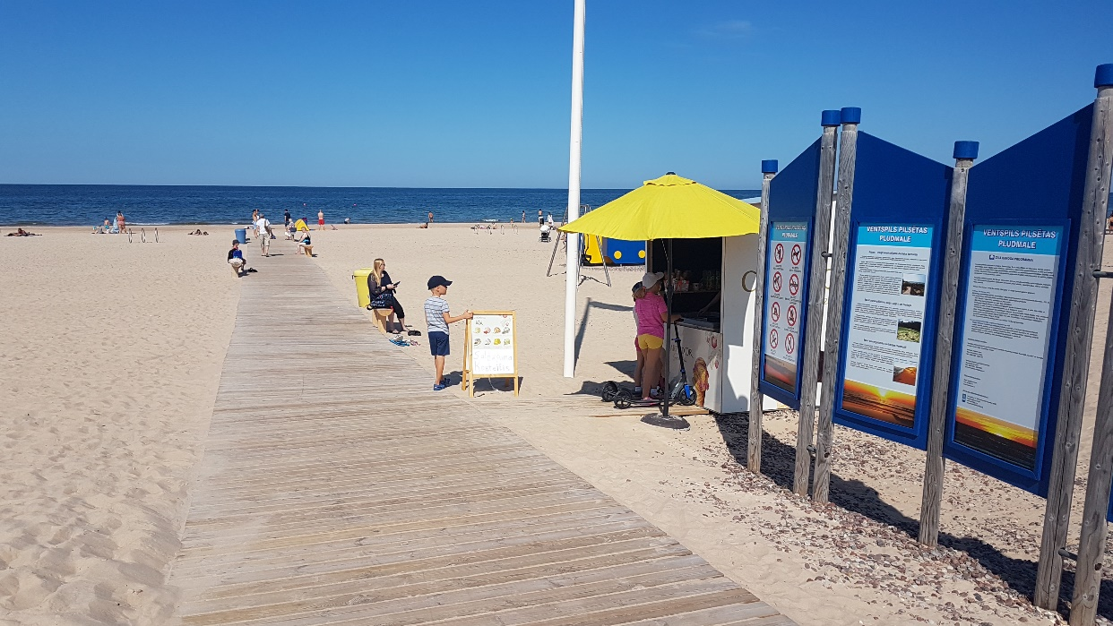
4. attēls. Piemērs optimālam publiskās infrastruktūras nodrošinājumam peldvietā “Ventspils pilsētas pludmale” (Foto: A.Klepers)
Piekrastes un atsevišķu posmu vērtējums pēc to labiekārtojuma atbilstības pludmales apmeklētāju gaidām svārstās. Ideālu pludmaļu labiekārtojuma ziņā nav – tas norāda uz vēl vienu kopsakarību. Ne tikai infrastruktūras izveide atstāj iespaidu uz apmeklētāju uztveri, bet arī ar to saistītā komunikācija – kā tiek nodots vēstījums atbilstošajām mērķgrupām par konkrētās vietas labiekārtojumu un piemērotību atbilstošiem atpūtas veidiem.
Piekrastes publiskās infrastruktūras nodrošinājums apmeklētākajos posmos daudzos gadījumos ir nepietiekams un tas rada gan nobraukāšanu, mežaino kāpu un priekškāpu izbradāšanu, aktuāls ir arī piesārņojums atkritumu tvertņu un tualešu trūkuma vai neatbilstības dēļ (skatīt 5. attēlu).

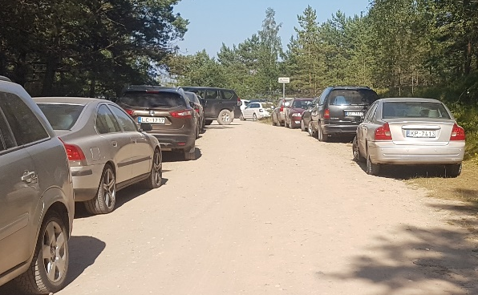 | 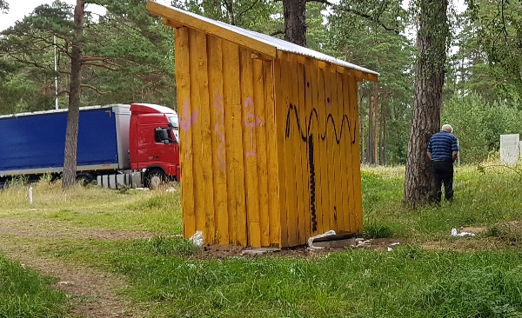
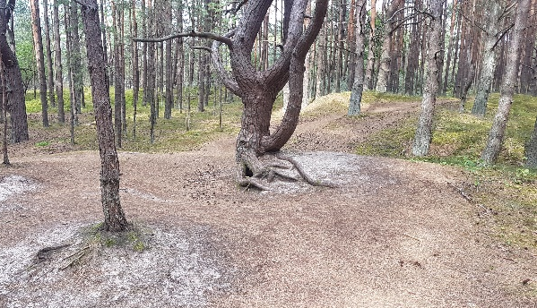 | 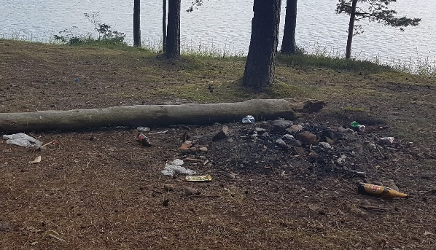
5. attēls. Piemēri nepietiekamam publiskās infrastruktūras nodrošinājumam (Foto: A.Klepers)
Infrastruktūras vērtējumam tika ņemtas vērā 617 ārzemju tūristu – pamatā kempingu, kemperu un nakšņošanai piemērotu mikroautobusu vai automašīnu vērtējums par publisko infrastruktūru Baltijas jūras piekrastē Latvijas teritorijā. Atsauksmes iegūtas no populārākās šī atpūtas veida un dzīvesstila viedtālruņu lietotnes “Park4Night”.
Vidēji šīs lietotnes lietotāju apmierinātība ar infrastruktūru ir 4 balles no 5, kas norāda uz ārzemju tūristu gatavību situācijai “kāda tā ir”. Par to var nojaust pēc kopējiem vērtējumiem, kuri, pat augstāki būdami, joprojām toleranti komentē bedraino ceļu, pārplūdušo sauso tualešu vai atkritumu problēmas. Vienlaikus lielāka neapmierinātība ir ar infrastruktūru klusākajos mēnešos, oktobrī un aprīlī, kad peldsezona vēl nav oficiāli sākusies vai tā jau noslēgta, bet stabila daļa apmeklētāju turpina braukt mazāk noslogotajā, joprojām gaišajā un klimata ziņā piemērotajā ceļošanas laikā. Tas ir izaicinājums pakalpojumu sniedzējiem un infrastruktūras uzturētājiem – ne vienmēr sezonalitāte ir tikai pieprasījuma uzturēta. Kopējais vērtējums starp publiskā sektora (lielāka proporcija no vērtējumiem) un privātā sektora apsaimniekotajām piekrastes vietām ir par labu privātajam sektoram, kas kopumā novērtēts ar 4,1 punktu, bet publiskais – ar 3,9. Izvērts ziņojums par infrastruktūras stāvokli no eksperta apsekojumiem būs pieejams par katru pašvaldību ziņojumā “Baltijas jūras piekrastes apmeklējuma rādītāji, tā radītās slodzes uz vidi un infrastruktūras izvērtējums pašvaldību teritoriālo vienību kontekstā”. Kopumā stāvoklis ir starp labu un apmierinošu, taču ir vairākas vietas, kur tas ir slikts, bet apmeklētāji turpina turp doties.
Kapacitātes problēmas pamatā skar vietas, kas ir viegli piekļūstamas un kas ir populāras kā atpūtas vai tūrisma galamērķi. Centrālais jautājums ir, kā šīs vietas panes slogu, ko nosaka pludmalei optimālo dienu skaita klimatiskie apstākļi. Vidēji šādu dienu skaits (kad vidēja dienas gaisa temperatūra ir vismaz +20⁰C, vēja stiprums nepārsniedz 10m/s un kad mākoņainība nerada nokrišņus) svārstās no 16 (Kolkas ragā) līdz 33 (Ainažos). Attiecīgi aprēķinātajai un izvietotajai infrastruktūrai jāvar uztvert liels cilvēku skaits mazāk kā 10% no kopējā gada laika. Pārējā laikā infrastruktūras kapacitāte ir pietiekama – vismaz vietās, kur tā apzināti veidota.

No analizēto datu kopsakarībām redzams, ka lielākās problēmas vietējā līmenī skar:
1) tualešu pietiekamību – izvietojumu un attālumu no pludmales, tīrību, regulāru uzturēšanu kārtībā, attiecīgi arī kāpu veģetācijas vai jūras izmantošanu kā tualetes vietu un ar to saistītām vietas pievilcības un higiēnas normām;
2) auto novietņu un stāvlaukumu labiekārtojumu, kapacitāti un atbilstību pārējai vietas piedāvātajai infrastruktūrai (tostarp tās kapacitātei) un pakalpojumiem;
3) piekļuves drošību un esošo koka laipu, kāpņu u.c. uzturēšanu funkcionālā kārtībā;
4) atkritumu šķirošanu, regulāru izvešanu, apsaimniekošanu, atsevišķi ieskicējas praktiski nerisināta problēma saistībā ar izsmēķu lielo skaitu pludmales smiltīs, vietās, kur smēķētāji uzturas;
5) pludmaļu reklamēšanas apsvērumus, ja tās nav atzītas par oficiālām peldvietām, apsaimniekotāju un īpašnieku atbildību;
6) “Zilā karoga” pludmales standartu pielietojumu un investīciju nozīmi dabas kapitāla vērtības celšanā – kā galveno priekšnoteikumu vietu ilgtspējai un pieprasījuma augstai uzturēšanai ilgtermiņā.

Svarīgs priekšnoteikums piekrastes attīstāmo vietu sasniedzamībai ir uz tām vedošo valsts autoceļu stāvoklis, kas vairumam ceļu posmiem ir slikts vai apmierinošs. Līdz šim atjaunoti un pārbūvēti 3 valsts autoceļu posmi jeb 11% no kopējā piekrastei nozīmīgo autoceļu posmu skaita. Pēc Satiksmes ministrijas sniegtās informācijas pārbūve 2020.-2021. gadā plānota vēl tikai reģionālā autoceļa P53 Dūči – Limbaži posmā 18,35 km - 36,15 km.
Paralēli autoceļu sakārtošanai nozīmīga ir arī ar to saistītā autonovietņu paplašināšana, labiekārtošana un dažos gadījumos arī jaunu autonovietņu veidošana piekrastē, jo valstī reģistrēto automašīnu skaits no 2015. gada līdz 2018. gadam vidēji palielinājies par 8%. Tomēr arvien aktualizējoties klimata pārmaiņu jautājumam un silltumnīcefekta gāzu emisiju mazināšanai transporta sektorā, pastiprināta uzmanība jāpievērš sabiedriskā transporta tīkla attīstībai piekrastē, iespējams, tajā integrējot arī mikromobilitātes transporta līdzekļu un velosipēdu nomas risinājumus. Līdz ar Velosatiksmes attīstības plāna 2018.-2020. gadam apstiprināšanu tikusi stiprināta prioritāte veloinfrastruktūras, t.sk. Eirovelo 13 velomaršruta, attīstībai. Velotūristu plūsma palielinās, taču līdz šim ļoti maz ārpus pilsētām ir Eirovelo velomaršrutu standartiem atbilstošas un drošas veloinfrastruktūras. Dažās prioritāri attīstāmajās vietās vai tām tuvajās dzelzceļa stacijās pietrūkst arī velonovietņu vai tajās nav nodrošinātas drošas velotransporta uzglabāšanas iespējas.
Ilgtspējīgu transporta sistēmas attīstībā nozīmīga loma ir sabiedriskajam transportam un dzelzceļam kā transporta sistēmas “mugurkaulam”, kas nodrošina piekļuvi pie jūras Jūrmalā un Saulkrastu, Carnikavas virzienā. Līdz ar Rail Baltica projekta ieviešanu, varētu veidoties reģionālās dzelzceļa stacijas arī Salacgrīvā un citviet piekrastē vai piekrastes tuvumā, kur pagaidām vilcienu satiksme nav iespējama. Tajās vietās, kur nav dzelzceļa, būtiska nozīme ir autobusu, t.sk. mikroautobusu satiksmei, kas piekrastē ir vāji attīstīta, kopumā izteikti dominējot privātajam auto. Nākotnē gaidāmi izaicinājumi ir mobilitātes risinājumu daudzveidības un kvalitātes prasību pieaugšana tūristu vidū un transportlīdzekļu tehnoloģisko parametru un tiem nepieciešamās infrastruktūras izmaiņas (elektroskrejriteņu un elektrisko divriteņu novietnes, elektro auto uzlādes iespējas u.c.)
Gājēju infrastruktūras attīstībā kopš Plānojuma apstiprināšanas ir veikti ieguldījumi (skatīt 3. pielikumu). Gājēju infrastruktūras sasaistei nozīmīga loma bijusi Igaunijas-Latvijas pārrobežu sadarbības programmas projektam “Pārgājienu maršruts gar Baltijas jūras piekrasti Latvijā un Igaunijā (Est-Lat 22)”, kura ietvaros izveidots jauns produkts “Jūrtaka”. Jūrtakas ietvaros uzmanība pievērsta jūras kā resursa izmantošanai garo pārgājienu nolūkos. Tas palīdzējis sakārtot atsevišķas infrastruktūras aspektus, t.sk. spēju orientēties piekrastē un pieejamo pakalpojumu klāstā no jūras puses. Parasti visas norādes ir uz jūru, daudz mazāk – no jūras puses, kas risināts Jūrtakas ietvaros.
Cilvēku drošības nodrošināšanai nozīmīgs publiskās infrastruktūras veids ir nobrauktuves uz jūru operatīvo dienestu transportam. Kopumā problemātiska lokālā piekļuve 2019. gadā Valsts ugunsdzēsības un glābšanas dienesta (turpmāk – VUGD) ekspertu vērtējumā ir aptuveni 226 km no 496 km piekrastes, lielākā daļa no tiem ir Kurzemes plānošanas reģiona pašvaldībās, un garākie krasta posmi ar ierobežotu piekļuvi ir Ventspils novadā. Pašreiz iztrūkst informatīvu zīmju par glābšanas dienestiem un operatīvā transporta piekļuves iespējām, jo atpūtas sezonā daļa no operatīvajam transportam paredzētajiem laukumiem ir aizņemti ar atpūtnieku auto un to veiktajām aktivitātēm, kā arī vairākās attīstāmajās vietās, kur glābšanas dienestu nokļūšana ir laikietilpīga vai apgrūtināta, apmeklētājiem par to nav pieejama informācija.

3. Plānojuma indikatoru izpilde

Plānojuma īstenošana novērtēta balstoties uz stratēģiskajiem indikatoriem un Plānojuma ietekmes izvērtēšanas indikatoriem. Stratēģiskie indikatori uzskatāmi parāda piekrastes ekonomiskās aktivitātes pieaugumu, uzlabojumus infrastruktūrā un labas pārvaldības risinājumu īstenošanu. Papildus tiem ir arī Plānojuma ietekmes izvērtēšanas indikatoru kopas, kuras uzskatāmas par pamatu iespējami integrētas piekrastes telpiskās attīstības un Plānojuma netiešās ietekmes izvērtēšanai.
Plānojuma indikatoru datu analīze liecina, ka lielākā daļa no indikatoriem ir sasniegti. Tomēr atsevišķi rādītāji netiks sasniegti (skat. 1.pielikumā), piemēram, iedzīvotāju skaita stabilizācija, jo iedzīvotāju skaita dinamika joprojām ir negatīva.
Apskatot stratēģisko indikatoru izpildi, secināms, ka ir sasniegti mērķi šādiem plānojuma stratēģiskajiem indikatoriem:
- Pludmales apmeklētāju/tūristu skaita pieaugums ir no 4,7 milj. līdz 8 milj. atbilstoši 2019. gadā veiktajam pludmales apmeklētāju skaita novērtējumam.
- Attīstāmo vietu skaits, kurās ieviests vismaz viens Plānojuma 1. pielikuma tabulā iekļautais attīstāmo vietu attīstības priekšlikums jeb aktivitātes, sasniedz 38 attīstāmās vietas. Tomēr atsevišķās attīstāmajās vietās ieguldījumi bija nelieli (zem 10 tūkst. euro).
- Pašvaldību sadarbības projektu skaits tūrisma piedāvājumu veidošanā piekrastē ir 4 sadarbības projekti Darbības programmas “Izaugsme un nodarbinātība” 5.5.1. specifiskā atbalsta mērķis (turpmāk – 5.5.1. SAM) otrās atlases ietvaros. Papildus tam pašvaldības piedalījušās vairāku ES fondu pārrobežu projektos (t.sk. Igaunijas-Latvijas pārrobežu sadarbības programmas projekti “Hiking route along the Baltic sea coastline in Latvia – Estonia”, “ESTLAT Harbours” u.c.).
- Pašvaldību skaits, kurās ir izstrādāti vietējie piekrastes tematiskie plānojumi sasniedz 4. Ir apstiprināti 3 tematiskie plānojumi – Liepājas pilsētai, Rīgas pilsētai un Jūrmalas pilsētai, un Carnikavas novada domes apstiprinātais Publisko ūdeņu un jūras piekrastes joslas apsaimniekošanas plāns 2017.-2026. gadam. Turklāt projekta Pan Baltic Scope ietvaros Salacgrīvas novadam ir izstrādāts pilotveida tematiskā plānojuma projekts ar mērķi sniegt priekšlikumus Salacgrīvas novada jūras piekrastes ūdeņu un piekrastes integrētai plānošanai un efektīvai attīstībai, saskaņojot dažādu teritorijas izmantošanas interešu līdzāspastāvēšanu.

Plānotais sasniedzamais rezultāts ir daļēji izpildījies šādiem plānojuma stratēģiskajiem indikatoriem:
- Iedzīvotāju ienākuma nodokļa ieņēmumi ir pieauguši vidēji no 498,54 EUR 2014. gadā uz 602,10 EUR 2018. gadā jeb par 24,8% un, neskaitot Mērsraga novadu ar samazinājumu 5,6%, pieaugums piekrastes pašvaldībās ir no 25,11 EUR/1 iedzīvotāju jeb 5,9% Rojas novadā līdz 350,53 EUR/1 iedzīvotāju jeb 53% Saulkrastu novadā;
- Zilā karoga peldvietu skaits pieaudzis no 13 peldvietām 2015. gadā līdz 15 peldvietām 2019. gadā, bet Zilā karoga jahtu ostu skaits 2019. gadā ir divas, kas ir par vienu mazāk kā 2015. gadā.

Plānotais sasniedzamais rezultāts nav sasniegts šādiem plānojuma stratēģiskajiem indikatoriem:
- Iedzīvotāju skaita stabilizēšana piekrastē nav notikusi, bet ir vērojams iedzīvotāju skaita kritums vairumā pašvaldību (Kolkas pagastā sasniedzot pat -13,8 %), kaut galvenokārt Pierīgā, kopumā 6 pagastos un pilsētās ir pieaugums (Jūrkalnes pagastā +11,02%, Jūrmalas pilsētā +0,21%, Carnikavas novadā +36,56%, Saulkrastu pagastā+34,77%, Saulkrastu pilsētā +2,7%, Skultes pagastā +24,78%).

Savukārt, apskatot Plānojuma ietekmes izvērtēšanas indikatoru izpildi, secināms, ka plānotais sasniedzamais rezultāts ir sasniegts šādiem Plānojuma ietekmes izvērtēšanas indikatoriem:
- Bezdarba līmenis (%) samazinājies par 2,6% periodā no 2015. gada līdz 2018. gadam.
- Nodokļu ieņēmumi pašvaldības budžetā (īpatsvars, %) ir pieaudzis visās piekrastes pašvaldībās (izņemot Mērsraga novadu).
- Pieauguši ieguldījumi piekrastes publiskajā infrastruktūrā, ieviešot tematisko plānojumu, sastāda 30,1 milj. EUR (neskaitot, ieguldījumus valsts autoceļu sakārtošanā).
- Ieguldījumi jūras krasta nostiprināšanas / preterozijas pasākumos ir palielinājušies, jo tiek īstenoti četri lieli projekti piekrastē – projekts “Būnas izbūve Baltijas jūrā Liepājā”, projekts “Plūdu riska samazināšanas pasākumi Ventspils pilsētā” (abu projektu īstenošana plānota līdz 2020. gada nogalei), projekts “Lielupes radīto plūdu un krasta erozijas risku apdraudējumu novēršanas pasākumi Dubultos-Majoros-Dzintaros” (līdz 2021. gada beigām) un projekts “Bolderājas pretplūdu pasākumu īstenošana” (projekta īstenošana plānota līdz 2022.gada vidum).
- Oficiālo peldvietu skaits piekrastē 2019. gadā ir pieaudzis līdz 35 peldvietām un oficiālo peldvietu iedalījums pēc ūdens kvalitātes klasēm ir ievērojami uzlabojies 2018. gadā līdz rādītājam izcili 32 peldvietās un vienā - labi.
- Pludmaļu vides stāvokļa vērtējums pēc jūras piesārņojošo atkritumu izplatības ir pasliktinājies, 2018. gadā 14 no 17 piekrastes pašvaldībās atkritumu vienību apjoms bija palielinājies, salīdzinot ar iepriekšējo gadu un kopumā pieaudzis salīdzinot ar 2014. gada datiem.

Plānotais sasniedzamais rezultāts ir daļēji izpildījies šādiem Plānojuma ietekmes izvērtēšanas indikatoriem:
- no 2014. gada līdz 2018. gadam novada/pilsētas vieta teritoriju attīstības rangā salīdzinājumā ar bāzes vērtību 7 pašvaldībām ir augstāka, 1 pašvaldībai (Ventspils novadam) palikusi nemainīga un 9 pašvaldībām – zemāka, kas liek secināt, ka kopumā piekrastes teritorijas netiek pietiekoši attīstītas un tām nepieciešams atbalsts;
- naktsmītņu skaits kopumā ir palielinājies no 781 mītnēm 2015. gadā uz 924 mītnēm 2019. gadā;
- Sabiedrības apmierinātība ar piekrastes publiskās infrastruktūras nodrošinājumu un kvalitāti ir kopumā nedaudz augusi, tomēr aptaujas liecina, ka aptuveni 40% aptaujāto nav apmierināti ar infrastruktūras pietiekamību vai kvalitāti.

Prognozētais sasniedzamais rezultāts nav sasniegts šādiem Plānojuma ietekmes izvērtēšanas indikatoriem:
- Individuālo komersantu un komercsabiedrību skaits uz 1000 iedzīvotājiem ir palielinājies piekrastes pašvaldībās vidēji par 13% un 2 pašvaldībās tas palicis nemainīgs (Limbažu novadā un Rojas novadā), savukārt, 2 pašvaldībās pieaugums pārsniedz 30% (Liepājā un Nīcas novadā);
- Antropogēnās slodzes ietekme uz piekrastes veģetāciju, sadalījums pa klasēm km ir palicis līdzīgs 2015. gada stāvoklim, kā liecina 2019. gadā veiktais novērtējums, mazietekmētas ekosistēmas samazinājušās no 51 % 2015. gadā līdz 50% 2019. gadā, vidēji ietekmētas ekosistēmas pieaugušas no 26 % 2015. gadā līdz 27 % 2019. gadā un stipri ietekmētās ekosistēmas palikušas gandrīz nemainīgā īpatsvarā.

Pašreiz nav rasta iespēja atjaunot krasta erozijas monitoringu un veikt Jūras krasta erozijas procesu intensitātes vērtējumu, līdz ar to nav publiski pieejama informācija par aktuālo IV un V erozijas riska klases nogriežņu kopgarumu.

4. Paveiktie darbi

Plānojuma īstenošanā iesaistītās institūcijas ir uzsākušas darbu pie uzdevumu un brīvprātīgo iniciatīvu īstenošanas un pārskats par 2016.-2019. gadā paveikto ir atrodams šī ziņojuma 2. pielikumā. Lielai daļai uzdevumu ir uzsākta izpilde, tomēr atsevišķos gadījumos nav ievēroti uzdevumu izpildes termiņi. Informācija par Piekrastes publiskās infrastruktūras attīstības projektiem un veiktajiem ieguldījumiem iekļauta 3. pielikumā.

4.1. Piekrastes publiskās infrastruktūras attīstība
Plānojuma uzdevumu, brīvprātīgo iniciatīvu un Plānojuma 1. pielikumā iekļauto aktivitāšu īstenošana ir veicinājusi piekrastes publiskās infrastruktūras attīstību. Ieguldījumi no 2016. gada līdz 2019. gada nogalei veikti 38 attīstāmajās vietās (skatīt 3. pielikumu) no kopumā 60 attīstāmajām vietām (skatīt 6. attēlu).
Viens no būtiskākajiem avotiem ir Eiropas Savienības (turpmāk – ES) fondi 2014.-2020. gada plānošanas perioda ietvaros, kas ietver gan Darbības programmas “Izaugsme un nodarbinātība” noteiktos specifiskos atbalsta mērķus (turpmāk – SAM), gan citus fondus, piemēram, Eiropas Jūrlietu un zivsaimniecības fondu (turpmāk – EJZF) un Eiropas Lauksaimniecības Fondu lauku attīstībai (turpmāk – ELFLA) u.c. Otrs nozīmīgs avots ir valsts un pašvaldību budžeti. Privātā sektora iesaiste ir mazāk uzskatāma un grūtāk novērtējama, tomēr uzņēmumi, kas darbojas tūrisma jomā ir nozīmīgi vides kvalitātes un dažos gadījumos arī privātas infrastruktūras (autonovietnes, tualetes, atkritumu tvertnes u.c.) apsaimniekotāji.
Nozīmīgs ES fonds ir Eiropas Reģionālās attīstības fonds (turpmāk – ERAF). Ar tā atbalstu īstenoti dažādi SAM un Eiropas teritoriālās sadarbības programmu projekti.
Plānojumam atbilstošās investīcijas paredzētas 5.5.1. SAM ietvaros, kuru īsteno Kultūras ministrija sadarbībā ar VARAM. 5.5.1. SAM otrās kārtas atbalsts ir paredzēts ieguldījumiem piekrastes dabas un kultūras mantojuma attīstībai. 5.5.1. SAM otrās atlases kārtas īstenošanai plānots piešķirt ERAF līdzfinansējumu 15 milj. euro apmērā jeb kopējo attiecināmo izmaksu summu 17,65 milj. euro apmērā 4 sadarbības projektiem ar aktivitātēm piekrastes pašvaldībās (izņemot Rīgas pilsētu). Visi sadarbības projekti vērsti uz piekrastes dabas un kultūras mantojuma attīstību un to nosaukumi ir šādi:
- “Dienvidkurzemes piekrastes mantojums cauri gadsimtiem” (iesniedzējs jeb vadošais partneris ir Liepājas pilsētas dome);
- “Jaunu dabas un kultūras tūrisma pakalpojumu radīšana Rīgas jūras līča rietumu piekrastē” (iesniedzējs - Jūrmalas pilsētas dome);
- “Ziemeļkurzemes kultūrvēsturiskā un dabas mantojuma saglabāšana, eksponēšana un tūrisma piedāvājuma attīstība” (iesniedzējs - Ventspils pilsētas dome);
- “Vidzemes piekrastes kultūras un dabas mantojuma iekļaušana tūrisma pakalpojumu izveidē un attīstībā – "Saviļņojošā Vidzeme"” (iesniedzējs - Carnikavas novada dome).

Papildus tam, finansējums piekrastei piesaistīts arī no:
- 3.3.1. SAM “Palielināt privāto investīciju apjomu reģionos, veicot ieguldījumus uzņēmējdarbības attīstībai atbilstoši pašvaldību attīstības programmās noteiktajai teritoriju ekonomiskajai specializācijai un balstoties uz vietējo uzņēmēju vajadzībām” uzlabota uzņēmējiem nozīmīgā infrastruktūra, kas atsevišķos gadījumos pārklājas ar piekrastes publisko infrastruktūru, piemēram, Pāvilostā pārbūvēts ceļš Krasta un Parka ielās.
- 5.1.1. SAM “Novērst plūdu un krasta erozijas risku apdraudējumu pilsētu teritorijās” plūdu un erozijas risku mazināšanai piekrastē piesaistīts finansējums Liepājā, Ventspilī, Jūrmalā un Rīgā.
- 5.4.1. SAM „Saglabāt un atjaunot bioloģisko daudzveidību un aizsargāt ekosistēmas” - dabas aizsardzības jautājumi, t.sk. atsevišķu antropogēno slodzi mazinošu vai izglītojošu publiskās infrastruktūras objektu izbūve.
- 5.6.2. SAM „Teritoriju revitalizācija, reģenerējot degradētās teritorijas atbilstoši pašvaldību integrētajām attīstības programmām” ietvaros tiek īstenota kultūrvēsturiskā Ķemeru parka pārbūve un restaurācija, ceļu infrastruktūras atjaunošana un pārbūve.

Eiropas teritoriālās sadarbības programmas (Interreg programmas) nodrošina valstu pārrobežu sadarbību un transnacionālo sadarbību, nodrošinot demonstrācijas projektus un programmas ietvaros atbalstāmas publiskās infrastruktūras izbūvi. Piemēram, Interreg Igaunijas-Latvijas pārrobežu sadarbības programmā nozīmīgi projekti bija SmartPorts un ESTLAT Harbours, kas ļāva attīstīt jahtu ostu infrastruktūru.
Piemēram, kultūras jomā Interreg Igaunijas-Latvijas sadarbības programmas projekts “UNESCO – tourism” ietvaros izdots buklets «Katrai tautai savs tērps». Dundagas un Ventspils novada Jūrkalnes pagastā organizēti pasākumi «Mājas kafejnīcu diena», kas pārņemti no Igaunijas pieredzes un stiprina lībiešu un suitu kultūrvēsturisko mantojumu un tā izmantošanas potenciālu tūrismā.
Savukārt, lai uzlabotu drošību piekrastē un glābšanas dienestu piekļuvi pie jūras, projekta "Drošība piekrastē un jūras teritorijā Latvijā un Igaunijā" (SAFE SEA) ietvaros veikta piebraucamo ceļu pie jūras izbūve Valsts ugunsdzēsības un glābšanas dienesta (turpmāk – VUGD) vajadzībām Rojas, Engures, Salacgrīvas un Ventspils novados. Cilvēku drošības līmenis piekrastē paaugstināts arī projekta “Video novērošanas kameru uzstādīšana, veicinot drošības pasākumus Latvijā un Lietuvā” (VideoGuard) ietvaros, uzstādot kameras un sensorus Rojā, Rojas novadā, Papē (un Rucavas centrā), Rucavas novadā, kā arī Nīcā, Nīcas novadā.
Nozīmīgs ir bijis EJZF un ELFLA 2014.-2020. gada finansējums gan pieejas Sabiedrības virzītas vietējās attīstības stratēģiju īstenošana ietvaros, vietējām rīcības grupām nodrošinot nelielu publiskās infrastruktūras attīstības projektu īstenošanu atbilstoši vietējo rīcības grupu stratēģijās noteiktajām prioritātēm, gan dažādiem ar vietējo identitāti un zivsaimniecību saistītu projektu attīstībai. Kopumā no piekrastē 2016.-2019. gadam īstenotajiem projektiem aptuveni 25% ir līdzfinansēti no EJZF.
Kā piemēru lībiešu tradīciju un piekrastes zvejniecības mantojuma saglabāšanā, kopšanā un popularizēšanā var minēt EJZF projektu “Livōd kalāmīe kōrand (Lībiešu zvejnieku sēta)”, kā ietvaros Tārgales ciemā tika izveidota Lībiešu sēta un ar to saistītā piekļuves infrastruktūra.
LIFE programmas finansējums pārsvarā veicinājis biotopu apsaimniekošanu, piekrastes biotopu izpēti un ar to saudzēšanu saistītu infrastruktūru. Ievērojamākais LIFE programmas projekts piekrastē ir LIFE COHABIT projekta ietvaros attīstīta publiskā infrastruktūra dabas parkā “Piejūra”. LIFE projekta „Ekosistēmu un to sniegto pakalpojumu novērtējuma pieejas pielietojums dabas daudzveidības aizsardzībā un pārvaldībā” ietvaros ir izveidots Dabas dizaina parks Saulkrastos.
Valsts budžets sniedz atbalstu pašvaldībām galvenokārt aizdevumu veidā, savukārt pēc Plānojuma apstiprināšanas nozīmīgāks pienesums ir LVAF atbalstam gan ar piekrasti saistītu projektiem, gan 2018. un 2019. gadā īpaši piekrastes apsaimniekošanai piesaistītais finansējums aptuveni 400 000 EUR apmērā:
- 2018. gadā – LVAF projekts 1-08 / 260 / 2018 „Piekrastes apsaimniekošanas praktisko aktivitāšu realizēšana”
- 2019. gadā – LVAF projekts 1-08 / 31 / 2019 „Piekrastes apsaimniekošanas praktisko aktivitāšu realizēšana”
LVAF projektu konkursā “Publisko ūdeņu pārvaldība” 2018.gadā finansējums piešķirts Engures, Mērsraga un Pāvilostas novadu pašvaldībām, Liepājas pilsētu pašvaldībai un Ventspils pilsētas pašvaldības iestādei “Komunālā pārvalde”, kas kopumā piesaistījis 177 349 EUR, savukārt 2019. gadā finansējums piešķirts Nīcas, Engures un Mērsraga novada pašvaldībām un Ventspils pilsētas pašvaldības iestādei “Komunālā pārvalde”, kas kopumā ir 149 882 EUR.
2018.gadā Latvijas Zaļā kustība, kopā ar Invalīdu un viņu draugu apvienību “Apeirons” izstrādāja jaunu dabas pieejamības sertifikātu – NaaC (“Nature Accessible” ang.) izmantojot Baltijas jūras Aizsardzības fonda un LVAF atbalstu. Sertifikāts balstās uz konkrētu kritēriju īstenošanu un universālā dizaina principu ievērošanu dabas objektos. 2019. gada Pirmais “Naac” karogs tika pacelts 1.jūnijā, Rojas pašvaldības apsaimniekotajā Rojas pludmalē. Otrais “NaaC” karogs tika pacelts 4.jūnijā Engures novada Ķesterciema pludmalē. Pateicoties Baltijas jūras Aizsardzības fonda atbalstam, līdz šim dabas pieejamības objekti ir izveidoti – Ainažos, Jūrkalnē, Mērsragā, Kaltenē, Ķesterciemā un Engurē , t.sk. uzstādītas trīs zaļās universālās tualetes Ainažos, Mērsragā un Jūrkalnē, savukārt Engures novadā – divi pēc pieejamības principiem izveidoti skatu laukumi kāpās.

Būtiski ir arī pašvaldību budžeta līdzekļi, jo daļa no publiskās infrastruktūras (īpaši republikas pilsētu pašvaldībām) tiek attīstīta no pašvaldības budžeta, turklāt, pašvaldības nodrošina arī līdzfinansējumu ES fondu projektiem.

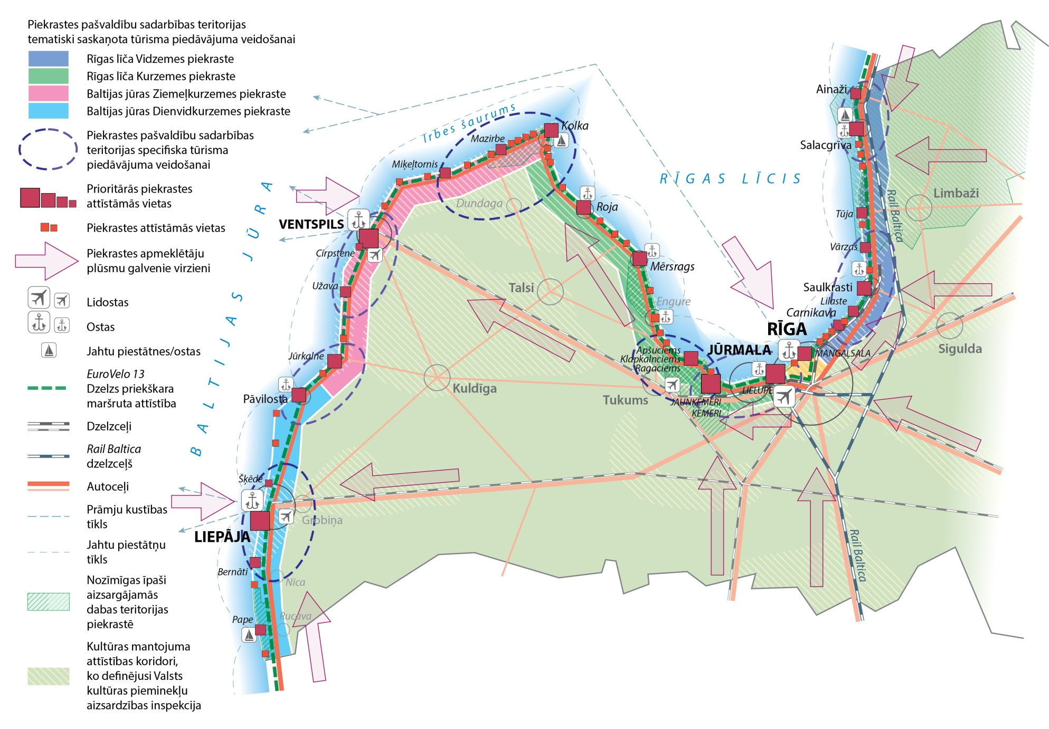
6.attēls. Piekrastes publiskās infrastruktūras tīkla attīstības un sadarbības teritoriju tūrisma attīstībai principiālā shēma (avots: Plānojums)

4.2. Pārvaldības uzlabošana un viedie risinājumi piekrastē
Lai uzlabotu pārvaldību piekrastē, Plānojumā ir iekļauti 11 punkti ar nepieciešamajām aktivitātēm pārvaldības uzlabošanai. Tiek turpināta sadarbība piekrastes pašvaldību starpā Latvijas Piekrastes pašvaldību apvienības ietvaros un tiek organizēta starpinstitūciju sadarbība Piekrastes sadarbības un koordinācijas grupas ietvaros, kas ir galvenais piekrastes attīstību koordinējošais instruments nacionālā līmenī. VARAM regulāri organizē Piekrastes koordinācijas un sadarbības koordinācijas grupas sanāksmes, veicinot mērķgrupu sadarbību piekrastei aktuālajos jautājumos.

Piekrastes plānojuma īstenošanas laikā ir īstenotas vairākas ar piekrastes attīstību saistītas aktivitātes, kuru rezultāti var tikt izmantoti piekrastes pārvaldības uzlabošanai, piemēram:
- VARAM izstrādātais Jūras plānojums 2030 apstiprināts MK 2019. gada 15. maijā ar 21. maija rīkojumu Nr. 232. VARAM īsteno arī vairākus ar piekrastes attīstību saistītus starptautiskus projektus.
- Ar Ministru kabineta 2018. gada 14. augusta rīkojumu Nr. 389 apstiprināts Velosatiksmes attīstības plāns 2018.–2020.gadam, kurā veikta pirmā nacionāla līmeņa velosatiksmes analīze un iekļauts rīcības plāns velosatiksmes (t.sk. Eirovelo 13 velomaršruta) attīstībai.
- Reģionālās politikas pamatnostādņu 2021.-2027. gadam projektā (06.11.2019. redakcija) noteikts, ka atbalsts tiks sniegts Latvijas ilgtspējīgas attīstības stratēģijā līdz 2030.gadam (turpmāk – “Latvija 2030”) noteiktajām mērķteritorijām/nacionālo interešu telpām, t.sk. Baltijas jūras piekrastei, atbilstoši specifisko teritoriju vajadzībām un izaugsmes iespējām, tai skaitā, ņemot vērā izcilus dabas, ainavu un kultūrvēsturisko teritoriju areālus, kur koncentrētas tās unikālās vērtības, kas veido Latvijas un tās dažādo reģionu identitāti un starptautisko atpazīstamību. Investīciju koordināciju funkcionālajās teritorijās/nacionālo interešu telpās paredzēts veikt plānošanas reģioniem (KRP un RPR). Pamatnostādņu projekta “B.2.6. uzdevums. Ilgtspējīga publiskās ārtelpas attīstība” ietver arī Baltijas jūras piekrastes attīstību. Tāpat pamatnostādņu projektā noteikts, ka Piekrastes plānojums ir jāņem vērā, izstrādājot un īstenojot nozaru politikas, tai skaitā plānojot finansiālo atbalstu, pilnveidojot un izstrādājot jaunu normatīvo regulējumu, kā arī plānošanas reģionu un pašvaldību teritorijas attīstības plānošanas dokumentus.
- 2019. gadā tiek izstrādāts arī Nacionālā attīstības plāna 2021.-2027. gadam projekts, kurā viena no prioritātēm ir “Kvalitatīva dzīves vide un teritoriju attīstība”, kas ietver rūpes par apkārtējo vidi un infrastruktūru un saskan ar Plānojuma mērķiem.
- LIFE + programmas projekta „Ekosistēmu un to sniegto pakalpojumu novērtējuma pieejas pielietojums dabas daudzveidības aizsardzībā un pārvaldībā” ietvaros ir izveidots Dabas dizaina parks Saulkrastos, veikta piekrastes ekosistēmu un to sniegto pakalpojumu kartēšana un vērtēšana t.sk. ekonomiskā vērtēšana Saulkrastu un Jaunķemeru pilotteritorijās un projekta ietvaros izstrādāti vairāki metodiskie materiāli t.sk. rekomendācijas ekosistēmu pakalpojumu pieejas izmantošanai dabas aizsardzības plānu, attīstības programmu izstrādē un teritorijas attīstības (telpiskās) plānošanas procesos nacionālā, reģionālā un vietējā līmenī.
- Valsts budžeta programmas 21.13.00. “Nozares vides projekti” projekta “Jūras krasta erozijas noteikšanas metodika un erozijas ietekme uz piekrastes zemju īpašumiem” ietvaros tiek izstrādāts pētījums ar mērķi sagatavot nepieciešamo metodoloģisko un juridisko pamatojumu vietas, kuru sasniedz jūras augstākās bangas, noteikšanu un sniegt priekšlikumus izmaiņām normatīvajā regulējumā, kas noteiktu kārtību īpašuma tiesību izmaiņām īpašumiem, kurus ir skārušas jūras augstākās bangas.
- EJZF projekta “Jūras telpiskā plānošana (Pan BalticSCOPE)” ietvaros VARAM īsteno aktivitātes “Sauszemes-jūras mijiedarbības integrēšana jūras telpiskajā plānošanā Baltijas jūras reģionā” ietvaros. VARAM organizējusi Latvijas gadījuma izpētes izstrādi, kuras ietvaros izstrādātas „Vadlīnijas jūras piekrastes ūdeņu un saistītās piekraste daļas plānošanai vietējā līmenī”, tai skaitā tematiskais plānojums Salacgrīvas novada jūras piekrastes ūdeņu un saistītās piekrastes daļai un uz tā pamata ir izstrādātas Vadlīnijas jūras piekrastes ūdeņu un saistītās piekraste daļas plānošanai vietējā līmenī.
- Interreg Baltijas jūras reģiona transnacionālās sadarbības projekta “Land-Sea-Act” pilotizpētē Dienvidkurzemē tiek analizētas piekrastes ainavas un meklēti optimāli jūras izmantošanas risinājumi, iesaistot vietējo sabiedrību. Turklāt šī projekta ietvaros nodrošināta Baltijas jūras piekrastes apmeklētības, tās radītās slodzes uz vidi un infrastruktūras izvērtējuma veikšana, kā arī Piekrastes ģeotelpiskās datubāzes aktualizēšana.
- “Coast4us” projekta ietvaros tiek veicināta kopienu iesaiste plānošanā un sniegts atbalsts ciemu plānošanai piekrastē.
- Cilvēku drošības uzlabošanas jomā ir bijis Interreg Lietuvas-Latvijas pārrobežu sadarbības projekts “Koordinācijas attīstība un kapacitātes palielināšana glābējiem Baltijas jūras piekrastē” (Safety First!, LLI-92), kura ietvaros ir paaugstināta Latvijas un Lietuvas glābēju kapacitāte (t.sk. praktiskās mācības un semināri glābējiem un specializētās tehnikas un aprīkojuma iegāde), kā arī sagatavoti videomateriāli iedzīvotājus un tūristu informēšanai par drošu atpūtu pludmalē un informatīvās filmas ir iespējams noskatīties šeit: https://youtu.be/Za8mrTmrVgU; https://youtu.be/ClXUJL6tY-w; https://youtu.be/74dJ2UNmUUc; https://youtu.be/rb6tIWYPqpE. Papildus tam Iekšējās drošības fonda programmas ietvaros VUGD paaugstinājis reaģēšanas spējas un iegādājies avāriju seku likvidēšanas darbiem vajadzīgo tehniku un aprīkojumu projekta “Valsts ugunsdzēsības un glābšanas dienesta CBRNE un cilvēku izraisīto katastrofu glābšanas darbu reaģēšanas spēju kapacitātes stiprināšana” (CBRNE, VUGD/IDF/2016/9) ietvaros.

Plānojuma īstenošanas ietvaros ir uzsāktas vairākas aktivitātes, kas turpināsies turpmākajos gados:
- Lai novērtētu Latvijai atbilstošākās jūras krasta procesu (erozijas) monitoringa metodes, 2017. gadā tika iesniegts pieteikums Latvijas vides aizsardzības fondā, tomēr finansējuma trūkuma dēļ tas netika piešķirts. Tomēr Norvēģijas finanšu instrumenta programmas “Klimata pārmaiņu mazināšana, pielāgošanās tām un vide” projekta “Klimata pārmaiņu politikas integrācija nozaru un reģionālajā politikā” ietvaros LVĢMC 2020. gadā paredzēts novērtēt dažādās metodes minētā monitoringa veikšanai, izmēģinot tās arī praksē. Sagaidāms, ka šī novērtējuma rezultāti dos pietiekošu pamatu monitoringa atsākšanai. Sākot no 2021. gada, nepieciešams valsts budžetā paredzēt finansējumu regulāra monitoringa veikšanai, kā arī reizi piecos gados noteikt IV un V erozijas riska klases nogriežņu kopgarumu.

- Sadarbībā ar Vidzemes tūrisma asociāciju noskaidroti prioritārie kritiskie Eirovelo 13 velomaršruta posmi, kur steidzami nepieciešami risinājumi, lai nodrošinātu drošu satiksmi un velomaršruta savienojamību starp attīstāmajām vietām un ar kaimiņvalstīm, kā arī veloinfrastruktūras atbilstību Eirovelo velomaršrutu kvalitātes standartiem. Prioritāri kritiskie Eirovelo 13 velomaršruta posmi ir Lietuvas robeža-Pape-Bernāti-Liepāja, Gauja-Lilaste-Saulkrastu pilsēta, Skulte-Lembuži, posms dabas liegumā “Vidzemes akmeņainā jūrmalā” (pie Ķurmjraga), vairāki posmi pie Lāņiem, Vitrupes, Melekiem, posms Salacgrīva-Svētciems un Kuiviži-Ainaži (skatīt 7. attēlu).

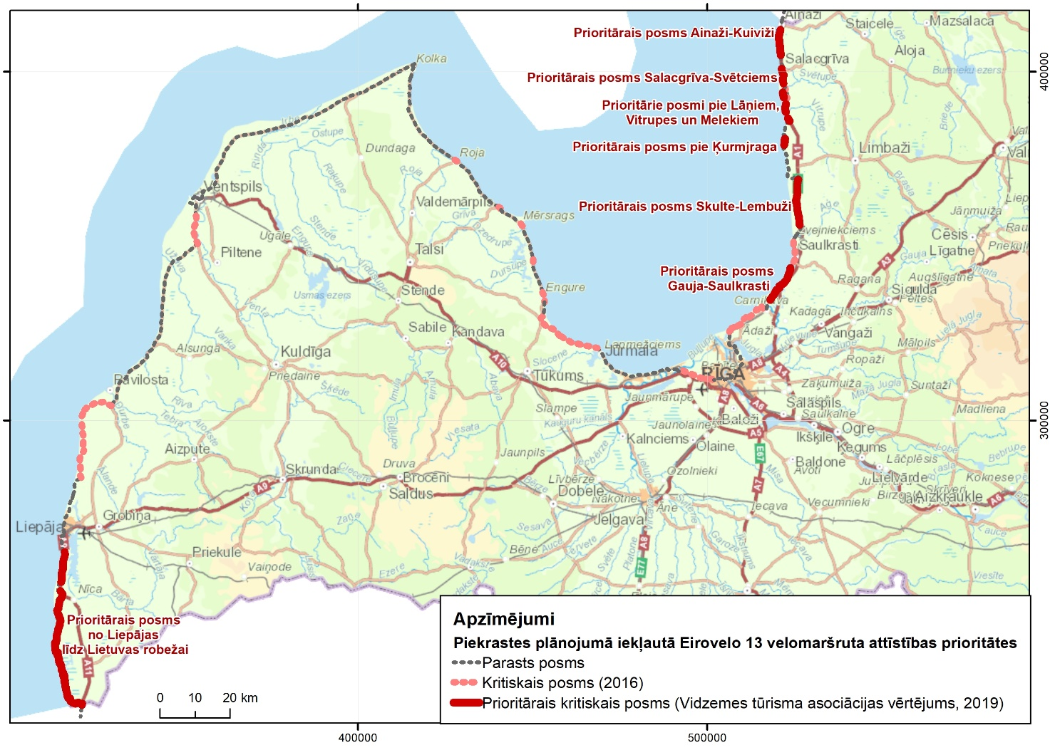
7. attēls. Eirovelo 13 velomaršruta augstākās prioritātes posmi

Plānojuma īstenošanas laikā arvien populārāki ir dažādi inovatīvi risinājumi, piemēram, zvejniecības mantojuma izmantošana tiek pētīta Interreg Europe programmas projekta “CHRISTA” ietvaros, t.sk. Carnikavā izveidota Latvijā unikāls un inovatīvs vides objekts “Nēģi nāk”, kas ir virtuālās realitātes 3D objekts, kuru var aplūkot caur savām viedierīcēm, izmantojot unikālu aplikāciju SAN.
EJZF projekta “Jūras aļģu sanesumu izvērtēšanas un apsaimniekošanas plāna izstrāde Latvijas piekrastē” ietvaros sagatavots pirmais rekomendējoša rakstura dokuments “Jūras aļģu sanesumu izvērtēšanas un apsaimniekošanas plāns Latvijas piekrastē.
Interreg Baltijas jūras reģiona transnacionālās sadarbības programmas 2014.‑2020. gadam projekta ”Viedā specializācija un zilā izaugsme Baltijas jūras reģionā/Smart Blue Regions: Smart Specialisation and Blue Growth in the BSR” ietvaros izstrādāts Jūras un piekrastes viedās specializācijas plāns Rīgas plānošanas reģionam, kā arī Carnikavas promenādes galā uzstādīts Latvijā līdz šim nebijis vides objekts - sols, kas aprīkots ar saules baterijām un uzlādes ligzdām viedierīču uzlādei.

5. Secinājumi
Kopumā sociālekonomiskā situācija piekrastē ir uzlabojusies un ienākumu līmenis kopumā aug, tomēr piekrastē ir vairāki izaicinājumi (t.sk. iedzīvotāju skaits 2019. gada jūlijā ir par 1,5% mazāks kā 2015. gadā), kas var negatīvi ietekmēt attīstības tendences, t.sk. veicinot nevienmērīgu piekrastes attīstību.
Pludmales apmeklētāju skaits ir pieaudzis līdz 8 miljoniem, kas ir par 3,3 milj. vairāk kā 2015.gadā, taču ir saglabājusies tendence nevienmērīgam piekrastes apmeklētāju skaita sadalījumam. Tūristu plūsmas apjomu ļoti krasi ietekmē sezonalitāte, un piekrastē pieaugot apmeklētāju skaitam, pieaug arī slodze uz piekrastes veģetāciju, degradējot biotopus un apdraudot īpaši aizsargājamās augu un dzīvnieku sugas. Turklāt apmeklētāju skaita daudzums rada slodzi arī ārpus intensīvi apmeklētajiem piekrastes posmiem, jo vietās, kur nav atbilstošas infrastruktūras, tiek izbradātas un izbraukātas kāpas.
Lai gan aptuveni 30% no piekrastes garuma ir intensīvi līdz vidēji apmeklētas, apmeklētāju ietekme uz ekosistēmu ir novērojama pusē no piekrastes kopējā garuma. Kopš 2015. gada ir nedaudz palielinājies vidēji ietekmētu un stipri vai ļoti stipri ietekmētu ekosistēmu piekrastes posmu garums. Pārsvarā piekrastes biotopu stāvoklis nedaudz pasliktinājies pie apdzīvotām vietām, kur vairumā gadījumu ir lielākas apmeklētāju plūsmas un daudzos gadījumos nav apmeklētāju plūsmām atbilstoša publiskā infrastruktūra. Piekrastes attīstāmajās vietās, kur kopš Plānojuma apstiprināšanas izveidota pārdomāta infrastruktūra piekrastes piekļuvei, apmeklējuma negatīvā ietekme ir mazinājusies un vērojami uzlabojumi.
Vairumā piekrastes pašvaldību un tajās esošajās attīstāmajās vietās atkritumu vienību skaits ir pieaudzis un tas liecina par nepieciešamību veikt gan apmeklētāju plūsmām vasaras sezonā atbilstošas atkritumu savākšanas infrastruktūru, gan uzlabot apmeklētāju izglītošanu. Apmeklētāju izglītošanā svarīga ir informatīvo zīmju uzstādīšana un interaktīvu ekspozīciju veidošana par atkritumu problemātiku, par piekrastes biotopiem un sugām, biotopu un sugu aizsardzības un apsaimniekošanas piemēriem, dabas informācijas centru attīstība un dažādu informatīvo un izglītojošo kampaņu veidošana.
Salīdzinot ar 2015. gadu, 38 attīstāmajās vietās ir veikti ieguldījumi infrastruktūras pilnveidošanā vai jaunas infrastruktūras izbūvē. Esošās publiskās infrastruktūras kvalitāte atšķiras dažādos piekrastes posmos un kopumā attīstāmajās vietās ārpus pilsētām un lielajiem ciemiem tā ir zemākas kvalitātes. Ir izteikta problēma autostāvlaukumu nodrošinājumam piekrastes posmos Pierīgā un pie Liepājas un Ventspils pilsētām, kur apmeklētāju plūsmas ir vislielākās. Izaicinājumus pašvaldībām rada auto novietņu un stāvlaukumu labiekārtojums, to paplašināšana nodrošinot atbilstību pārējai vietas piedāvātajai infrastruktūrai, kā arī piekļuvi pie jūras nodrošinošās infrastruktūras (koka laipu, labiekārtotu taku, kāpņu u.c. infrastruktūras) izbūve un uzturēšana.
Publiskās infrastruktūras nodrošinājumu un kvalitāti nepieciešams uzlabot gan piekrastes attīstāmajās vietās ar zemu kvalitāti kopumā, gan arī tur, kur tā nespēj nodrošināt intensīvu apmeklētāju plūsmas regulēšanu, jo īpaši pilsētu apkārtnē.
Publiskās infrastruktūras nolietojumu piekrastē apdraud klimata pārmaiņu radītās biežākas vētras, plūdi, lietavas un krasta erozijas procesi, tomēr pašreiz pietrūkst sistēmiski iegūtas informācijas par šo procesu ietekmi uz infrastruktūru, jo līdz šim nav rasta iespēja atjaunot krasta erozijas monitoringu un veikt jūras krasta erozijas procesu intensitātes vērtējumu, nosakot aktuālo augstas erozijas riska klases (IV un V) nogriežņu kopgarumu. 2020. gadā tiks uzsākti pasākumi, kas ļaus noskaidrot efektīvākās un Latvijai piemērotākās krasta erozijas monitoringa metodes un to izmaksas.
Kaut gan velotūristu skaits pieaug, velosatiksmes infrastruktūra (veloceļi, marķēti velomaršruti, velonovietnes u.c.) daudzviet nav izveidota un ieguldījumi velosatiksmes infrastruktūras attīstībai veikti vienīgi lielajās piekrastes pilsētās, kur tā ne vienmēr ir atbilstoša tūristu vajadzībām. Lai veicinātu velosatiksmes attīstību, sadarbojoties iesaistītajām pusēm, jāprecizē Eirovelo 13 velomaršruta trases novietojums vietējā līmenī drošības paaugstināšanai un jāpiesaista ārvalstu finanšu palīdzības līdzekļi Eirovelo 13 velomaršruta pakāpeniskai attīstībai (esošo ceļu pārbūvei, pielāgošanai un jaunas velo infrastruktūras izveidei).
Cilvēku drošības un glābšanas nodrošināšanai nozīmīga ir nobrauktuvju uz jūru operatīvo dienestu transportam uzturēšana, jo 2019. gadā problemātiska piekļuve pie jūras ir aptuveni pusē piekrastes (226 km no 496 km), lielākā daļa no apgrūtinātas piekļuves posmiem ir Kurzemes plānošanas reģiona pašvaldībās. Cilvēku drošības un glābšanas uzlabošanai līdz šim ieguldījumi nav bijuši lieli, tāpēc vēl joprojām ir nepieciešams uzlabot vairākas nobrauktuves (piemēram, Ragaciemā) un tās pastāvīgi jāapsaimnieko, uzturot atbilstošā kvalitātē. Nepieciešami ieguldījumi arī informācijas un norāžu sistēmas attīstībā, īpaši tajās attīstāmajās vietās, VUGD operatīvajam transportam ir apgrūtinātas iespējas piekļūt pie jūras.

Ļoti nozīmīga loma ir atbildīgajām institūcijām un to sadarbībai, tāpēc jāturpina visu piekrastes pārvaldībā iesaistīto institūciju sadarbība Piekrastes sadarbības un koordinācijas grupas sanāksmēs un citu sadarbības platformu ietvaros. Turpmāk nozīmīgi risināmie jautājumi sadarbībai ir ekosistēmu pakalpojumu un ainavu novērtēšana piekrastē, pielāgošanās klimata pārmaiņām pasākumu ieviešana un zaļās infrastruktūras attīstība, attīstot dabisku teritoriju tīklu, lai piekrastē nodrošinātu plašu ekosistēmu pakalpojumu klāstu.
Plānojuma izstrādes laikā aprēķināts, ka pilnvērtīgai un kompleksai publiskās infrastruktūras attīstībai attīstāmajās vietās kopumā nepieciešams piesaistīt līdz 132,39 milj. EUR. 3 gadu laikā, īstenojot Piekrastes plānojumu, attīstāmo vietu attīstībai piesaistīti aptuveni 30,1 milj. EUR, kas ir tikai neliela daļa no nepieciešamā un turklāt daudzos gadījumos tikai papildina Piekrastes plānojuma noteiktās aktivitātes. Savukārt Eirovelo 13 velomaršruta kā svarīga savienojuma attīstībā kopš 2016. gada nav veikti mērķtiecīgi ieguldījumi, kas liecina par nepieciešamību līdz 2030.gadam mērķtiecīgāk plānot un īstenot ieguldījumus piekrastes infrastruktūrā.

Ņemot vērā konstatēto ieguldījumu pozitīvo ietekmi uz apmeklētāju skaita pieauguma un ekosistēmas noturības līdzsvarošanu, ir secināms, ka turpmāk ieguldījumus publiskajā infrastruktūrā nepieciešams koncentrēt prioritāri attīstāmajās vietās un savienojumos starp tām. Kopumā publiskās infrastruktūras tīkla attīstīšanai var izdalīt šādas prioritātes:
- attīstāmo vietu publiskā infrastruktūra tūrismam un pludmales pieejamībai – piebraucamie ceļi, autostāvlaukumi, noejas, pludmales labiekārtojuma infrastruktūra, kas ir tiešā pludmales tuvumā, informatīvās zīmes un norādes;
- piekrastes identitāti demonstrējošu tūrisma produktu/pakalpojumu attīstīšana – amatniecība, tradīcijas un kultūras pieminekļi, veidojot kopīgu tīklu, kur katrai vietai ir īpašs piedāvājums, kas vienlaikus izceļ vietu un mazina sezonalitāti;
- savienojumu attīstīšana vienota tīkla izveidei – valsts un reģionālo autoceļu sakārtošana, velomaršrutu un pārgājiena maršrutu turpmāka attīstīšana.
ERAF ietvaros plānojamas investīcijas attīstāmo vietu pieejamībai un tūrisma veicināšanai, kā arī kritisko savienojumu nodrošināšanai – autoceļu un Eirovelo 13 atjaunošanai, pārbūvei un izbūvei. Reģionāla mēroga savienojumi un piekrastes mārketinga aktivitātes būtu iekļaujamas nākamā perioda INTERREG programmu prioritātēs. Savukārt piekrastes identitāti atbalstošas investīcijas būtu paredzamas EJZF ietvaros, jo tās ir vērstas uz piekrastes tradīciju un prasmju radošu izmantošanu to komercializācijā un tūrisma uzņēmējdarbībā.
Turpmāk finansējuma piesaiste skatāma Reģionālās politikas pamatnostādņu 2021-2027.gadam plānoto uzdevumu ietvaros. Papildus tam līdzekļi Plānojuma īstenošanai piesaistāmi arī izmantojot citus ārvalstu finanšu palīdzības instrumentus, tai skaitā EJZF un INTERREG programmas.

Vides aizsardzības un reģionālās attīstības ministrs | J.Pūce

Grels
66016733, martins.grels@varam.gov.lv

Aprēķini balstoties uz Pilsonības un migrācijas lietu pārvaldes Iedzīvotāju reģistra statistikas datu 01.07.2019. un 01.01.2015. starpību, dati pieejami: https://www.pmlp.gov.lv/lv/sakums/statistika/iedzivotaju-registrs/
atbilstoši Nekustamā īpašuma valsts kadastra informācijas sistēmas datiem
atbilstoši plānojuma izstrādei izmantotajiem 2014. gada Ortofotokartes mērogā 1:10 000 © LĢIA datiem un Nekustamā īpašuma valsts kadastra informācijas sistēmas datiem
Pilsonības un migrācijas lietu pārvaldes dati „Iedzīvotāju reģistra statistika uz 01.01.2015. (.pdf formāts)”, pieejami: http://www.pmlp.gov.lv/lv/sakums/statistika/iedzivotaju-registrs/arhivs.html
Pilsonības un migrācijas lietu pārvaldes dati „Iedzīvotāju reģistra statistika uz 01.07.2019. (.pdf formāts)”, pieejami: https://www.pmlp.gov.lv/lv/sakums/statistika/iedzivotaju-registrs/
platībā iekļauta molu ietvertā ostas akvatorija
platībā iekļauta molu ietvertā ostas akvatorija
Aprēķini pēc publiskotajiem Valsts ieņēmumu dienesta datiem par profesiju atalgojumu 2015. gadā un 2019. gada jūlijā, dati pieejami: https://www.vid.gov.lv/lv/statistika/profesiju-atalgojums
Pēc Reģionālās attīstības indikatoru modeļa (turpmāk – RAIM) aprēķiniem no vienkāršotas atlases “Ieturētā iedzīvotāju ienākuma nodokļa summa (pēc darba ņēmēja deklarētās adreses) (EUR, VID)” datiem, kas pieejami: https://raim.gov.lv/
Pēc aprēķiniem no Reģionālās attīstības indikatoru moduļa (turpmāk – RAIM) vienkāršotas atlases “Ieturētā iedzīvotāju ienākuma nodokļa summa (pēc darba ņēmēja deklarētās adreses) uz 1 iedzīvotāju (EUR, RAIM apr.)” datiem, kas pieejami: https://raim.gov.lv/
Pēc aprēķiniem no RAIM vienkāršotas atlases “Ieturētā iedzīvotāju ienākuma nodokļa summa (pēc darba ņēmēja deklarētās adreses) uz 1 iedzīvotāju (EUR, RAIM apr.)” datiem, kas pieejami: https://raim.gov.lv/
Pēc aprēķiniem no RAIM vienkāršotas atlases “Ieturētā iedzīvotāju ienākuma nodokļa summa (pēc darba ņēmēja deklarētās adreses) uz 1 iedzīvotāju (EUR, RAIM apr.)” datiem, kas pieejami: https://raim.gov.lv/
Demogrāfiskās slodzes definīcija no CSP mājaslapas: https://www.csb.gov.lv/lv/statistika/statistikas-temas/iedzivotaji/iedzivotaju-skaits/tabulas/metadati-iedzivotaju-skaits-un-galvenie
Aprēķini balstīti uz CSP datu bāzi “IRG020. Demogrāfiskās slodzes līmenis statistiskajos reģionos, republikas pilsētās un novados gada sākumā” (2015.-2019. gada dati), dati pieejami: https://data1.csb.gov.lv/pxweb/lv/iedz/iedz__iedzrakst/IRG020.px/table/tableViewLayout1/
Aprēķini pēc CSP datu bāzes “PC021m. Patēriņa cenu indeksi grupās un apakšgrupās (ECOICOP)”, dati pieejami: https://data1.csb.gov.lv/pxweb/lv/ekfin/ekfin__PCI__isterm/PC021m.px/table/tableViewLayout1/
Aprēķini pēc CSP datu bāzes, dati pieejami: https://data1.csb.gov.lv/pxweb/lv/transp_tur/transp_tur__turisms__brauc_arv/TUG120.px/
Avots: SIA Nocticus, 2019. “Baltijas jūras piekrastes apmeklētība, tās radītās slodzes uz vidi un infrastruktūras vispārīgs izvērtējums” ziņojuma projekts, kas izstrādāts iepirkuma VARAM 2019/19 ietvaros
Avots: SIA Nocticus veidotā Latvijas tūrisma mītņu datu bāze, 2019. gads
Pēc CSP sniegtajiem datiem atbilstoši CSP 2018. gadā veiktās aptaujas datiem (n=12000)
Avots: SIA Nocticus, 2019. “Baltijas jūras piekrastes apmeklētība, tās radītās slodzes uz vidi un infrastruktūras vispārīgs izvērtējums” ziņojuma projekts, kas izstrādāts iepirkuma VARAM 2019/19 ietvaros
Avots: SIA Nocticus, 2019. “Baltijas jūras piekrastes apmeklētība, tās radītās slodzes uz vidi un infrastruktūras vispārīgs izvērtējums” ziņojuma projekts, izstrādāts VARAM 2019/19 iepirkuma ietvaros, izmantojot INTERREG Baltijas jūras reģiona transnacionālās sadarbības programmas 2014.-2020.gadam projekta “Land-Sea-Act” līdzfinansējumu. Pieejams: http://www.varam.gov.lv/lat/darbibas_veidi/tap/lv/piekr_tap/?doc=14584
Avots: SIA Nocticus, 2019. “Baltijas jūras piekrastes apmeklētība, tās radītās slodzes uz vidi un infrastruktūras vispārīgs izvērtējums” ziņojuma projekts, kas izstrādāts iepirkuma VARAM 2019/19 ietvaros
Avots: aprēķini izmantojot Latvijā divu populārāko biļešu tirdzniecības platformu sniegtos datus par pārdotajām biļetēm 2017. un 2018.gadā (SIA Nocticus un CSP, 2019. “Baltijas jūras piekrastes apmeklētība, tās radītās slodzes uz vidi un infrastruktūras vispārīgs izvērtējums” ziņojuma projekts, izstrādāts VARAM 2019/19 iepirkuma ietvaros, izmantojot INTERREG Baltijas jūras reģiona transnacionālās sadarbības programmas 2014.-2020.gadam projekta “Land-Sea-Act” līdzfinansējumu. Pieejams: http://www.varam.gov.lv/lat/darbibas_veidi/tap/lv/piekr_tap/?doc=14584
Informācija par izvērtējumu un tā ietvaros sagatavotajiem ziņojumiem pieejama: http://www.varam.gov.lv/lat/darbibas_veidi/tap/lv/piekr_tap/?doc=14584
Atbilstoši 2019. gadā SIA Nocticus iepirkuma VARAM 2019/19 ietvaros veiktās aptaujas (n=1198) rezultātiem
SIA Nocticus, 2019. “Baltijas jūras piekrastes apmeklētība, tās radītās slodzes uz vidi un infrastruktūras vispārīgs izvērtējums” ziņojuma projekts, pieejams: http://www.varam.gov.lv/lat/darbibas_veidi/tap/lv/piekr_tap/?doc=14584
2019. gada septembrī veiktie apsekojumi piekrastē (VARAM2019/19 iepirkuma ietvaros)
ziņojums pieejams: http://www.varam.gov.lv/lat/darbibas_veidi/tap/lv/piekr_tap/?doc=14584
Satiksmes ministrijas sniegtā informācija par VAS “Latvijas valsts ceļi” 2019. gadā veiktā vizuālā novērtējuma rezultātiem
Aprēķini pēc CSP datubāzes “TRG080. Reģistrēto vieglo automobiļu skaits iedzīvotāju personiskajā īpašumā statistiskajos reģionos un republikas pilsētās gada beigās” datiem, kas pieejami: https://data1.csb.gov.lv/pxweb/lv/transp_tur/transp_tur__transp__auto_celi__ikgad/TRG080.px
mazizmēra pārvietošanās līdzekļi (t.sk. elektriskie skrejriteņi) un ar tiem saistītā infrastruktūra
starptautisks velomaršruts “Dzelzs priekškara maršruts”, kas 2019. gadā sertificēts kā oficiāls Eiropas Padomes Kultūras ceļš, plašāka informācija pieejama: http://www.vidzeme.com/eirovelo13
Atbilstoši Sabiedriskā transporta koncepcijai 2021.–2030. gadam
Informācija par Rail Baltica projektu pieejama: http://www.railbaltica.org/lv/
Informācija par Jūrtaku pieejama: https://coastalhiking.eu/lv
plānojuma izstrādes laikā veiktās izpētes dati, kas iekļauti 4. darba materiālā „ 4. Piekrastes apmeklētības un antropogēnās slodzes izvērtējums pašvaldību griezumā”, pieejams: http://www.varam.gov.lv/lat/darbibas_veidi/tap/lv/?doc=22027
Novērtējums veikts publiskā iepirkuma Nr. VARAM2019/19 ietvaros 2019. gadā un līdzfinansēts no Interreg Baltijas jūras transnacionālās sadarbības programmas projekta “Land-Sea-Act” līdzekļiem
Noteikti MK 2016. gada 20. decembra rīkojumā Nr. 779 “Par 5.5.1. specifiskā atbalsta mērķa "Saglabāt, aizsargāt un attīstīt nozīmīgu kultūras un dabas mantojumu, kā arī attīstīt ar to saistītos pakalpojumus" projektu iesniegumu iesniedzēju saraksta apstiprināšanu”
Darbības programmas “Izaugsme un nodarbinātība” prioritārā virziena "Vides aizsardzības un resursu izmantošanas efektivitāte" 5.5.1. specifiskā atbalsta mērķis "Saglabāt, aizsargāt un attīstīt nozīmīgu kultūras un dabas mantojumu, kā arī attīstīt ar to saistītos pakalpojumus"
Informācija par projektu un maršrutu “Jūrtaka” pieejama: https://coastalhiking.eu/lv?lang=lv
Informācija par projektu pieejama: https://estlat.eu/en/estlat-results/estlat-harbours.html
Liepājas pludmales tematiskais plānojums pieejams: https://www.liepaja.lv/tematiskie-planojumi/
Ūdens teritoriju un krastmalu tematiskais plānojums Rīgas pilsētai pieejams: https://geolatvija.lv/geo/tapis#document_10034
Tematiskais plānojums "Jūrmalas velosatiksmes attīstības koncepcija" pieejams: https://geolatvija.lv/geo/tapis#document_6360
Carnikavas publisko ūdeņu un jūras piekrastes joslas apsaimniekošanas plāns pieejams: http://www.carnikava.lv/images/Izvelnes/Attistiba/Publisko_udenu_plans/Publisko_udenu_apsaimniekosanas_plans.pdf
Informācija par projektu VARAM mājaslapā pieejama: http://www.varam.gov.lv/lat/darbibas_veidi/tap/lv/?doc=26497
Salacgrīvas pilotveida tematiskā plānojuma projekts pieejams: http://www.varam.gov.lv/lat/darbibas_veidi/tap/lv/?doc=26497
VRAA aprēķini, izmantojot 2014. gada Valsts kases datus un Pilsonības un migrācijas lietu pārvaldes datus
Aprēķināts pēc RAIM sistēmas datiem, kas pieejami: https://raim.gov.lv/lv/node/37
Aprēķināts pēc RAIM sistēmas datiem, kas pieejami: https://raim.gov.lv/lv/node/37
Vides izglītības fonda publicētā informācija par zilo karogu 2019. gadā, informācija pieejama: http://www.videsfonds.lv/lv/latvij-sosezon-pl-vos-23-zilie-karogi-pirmoreiz-ar-siguld
Aprēķināts pēc Pilsonības un migrācijas lietu pārvaldes Iedzīvotāju reģistra datiem
VARAM aprēķini pēc pašvaldību sniegtās un publiski pieejamās informācijas, 2019. gada novembris
Paredzētais projekta budžets ir 5 499 990,90 euro, plašāka informācija pieejama: https://www.liepaja.lv/projekti/projekts-bunas-izbuve-baltijas-jura-identifikacijas-nr-5-1-1-0-17-i-003/
Paredzētās projekta budžets ir 1 757 673,82 euro, plašāka informācija pieejama: https://www.ventspils.lv/lat/pilseta/118921-atbalsta-projekta-pludu-riska-samazinasanas-pasakumi-ventspils-pilseta-iesnieguma-iesniegsanu-cfla?
Paredzētās projekta budžets ir 4 641 252,07 euro, plašāka informācija pieejama: http://ejuz.lv/511urmala
Paredzētais projekta budžets ir 4 814 705,88 euro, plašāka informācija pieejama: https://www.rdpad.lv/portfolio/bolderajas-pretpludu-pasakumi/ un http://www.esfondi.lv/es-fondu-projektu-mekletajs/project?number=5.1.1.0%2F17%2FI%2F004
Oficiālais peldvietu saraksts pieejams: http://www.vi.gov.lv/uploads/files/Peldvietu_saraksts_2019.pdf
Informācija par peldūdeņu kvalitāti (jaunākie dati par 2018. gadu) atrodama Eiropas vides aģentūras tīmekļa vietnē: https://www.eea.europa.eu/themes/water/europes-seas-and-coasts/assessments/state-of-bathing-water/country-reports-2018-bathing-season/bwd2018-nationalreport-lv.pdf/view
vieta teritoriju attīstības rangā salīdzinot ar 2014. gadu ir augstāka Jūrmalas un Liepājas pilsētām un Saulkrastu, Nīcas, Grobiņas, Limbažu un Dundagas novadiem
Lielākais samazinājums vieta teritoriju attīstības rangā ir Mērsraga novadam (39 vietu kritums) un Rojas novadam (22 vietu kritums), tomēr 3 pašvaldībām (Rīgas pilsētai, Carnikavas novadam un Engures novadam) vieta teritoriju attīstības rangā ir zemāka tikai par 1 vietu
Pēc Andra Klepera (SIA Nocticus) analīzes, kas veikta VARAM2019/19 iepirkuma ietvaros
Aprēķināts pēc CSP datiem “SRG040. Tirgus sektora ekonomiski aktīvi uzņēmumi statistiskajos reģionos, republikas pilsētās un novados uz 1000 iedzīvotājiem”, kas pieejami: https://data1.csb.gov.lv/pxweb/lv/uzn/uzn__01_skaits/SRG040.px/
Noteikti MK 2016. gada 24. maija noteikumos Nr. 322 “Darbības programmas "Izaugsme un nodarbinātība" prioritārā virziena "Vides aizsardzības un resursu izmantošanas efektivitāte" 5.5.1. specifiskā atbalsta mērķa "Saglabāt, aizsargāt un attīstīt nozīmīgu kultūras un dabas mantojumu, kā arī attīstīt ar to saistītos pakalpojumus" pirmās un otrās atlases kārtas īstenošanas noteikumi” un MK 2016. gada 20. decembra rīkojumā Nr. 779 “Par 5.5.1. specifiskā atbalsta mērķa "Saglabāt, aizsargāt un attīstīt nozīmīgu kultūras un dabas mantojumu, kā arī attīstīt ar to saistītos pakalpojumus" projektu iesniegumu iesniedzēju saraksta apstiprināšanu”
Atbilstoši MK 2016. gada 24. maija noteikumiem Nr. 322, “otrās atlases kārtas ietvaros plānotais kopējais attiecināmais finansējums ir ne mazāk kā 17 647 059 euro, tai skaitā Eiropas Reģionālās attīstības fonda finansējums – ne vairāk kā 15 000 000 euro un nacionālais finansējums – 2 647 059 euro
Tā tiks īstenoti projektu "Ķemeru parka pārbūve un restaurācija" un "Ceļu infrastruktūras atjaunošana un autostāvvietas izbūve Ķemeros" ievaros . Projekta "Ķemeru parka pārbūve un restaurācija" plānotās kopējās izmaksas ir 8 764 121,69 eiro, tajā skaitā plānotais ERAF līdzfinansējums 5 780 000 eiro
Informācija par SmartPorts projektu pieejama: https://www.kurzemesregions.lv/projekti/turisms/smartports/ un http://rpr.gov.lv/project/smartports/
Informācija par projektu pieejama: https://estlat.eu/en/estlat-results/estlat-harbours.html
Detalizētāka informācija pieejama: https://www.vugd.gov.lv/lat/es_fondu_projekti/igaunijas___latvijas__programma/16144-drosiba-piekraste-un-juras-teritorija-latvija-un-igaunija-safe-sea-estlat18
Par kamerām Rojas novadā informācija pieejama: http://roja.lv/pictures/VideoGuard_info_nw.docx
Par kamerām Rucavas novadā informācija pieejama: http://www.rucava.lv/lv/projekti/video-guard/
Par kamerām Nīcas novadā informācija pieejama: https://www.nica.lv/mda/fmg//PROJEKTI/%C4%AAstenots%20projekts%20VideoGuard.pdf
Detalizētāka informācija pieejama: http://ventspilsnovads.lv/projekti/atklata-libiesu-zvejnieku-seta/
Informācija par projektu pieejama: https://dabasparkspiejura.lv/index.php/lv/par-projektu
Informācija par projektu pieejama: https://ekosistemas.daba.gov.lv/public/
Plašāka informācija pieejama Rojas novada mājaslapā: http://roja.lv/lv/jaunumi/?zinas=Roj%C4%81%20pacelts%20pirmais%20dabas%20pieejam%C4%ABbas%20sertifik%C4%81ta%20%E2%80%9CNaaC%E2%80%9D%20karogs&zinaid=747
Plašāka informācija pieejama: http://zalie.lv/engures-novads-cela-uz-dabas-pieejamibu/#more-3033
Pamatnostādņu projekts pieejams: http://tap.mk.gov.lv/mk/tap/?pid=40477211
Informācija par plānu pieeama: https://www.pkc.gov.lv/lv/nap-2027/informacija
«LIFE EcosystemServices», projekta Nr. LIFE13 ENV/LV/000839
Informācija par projektu pieejama šeit: https://www.lvafa.gov.lv/projects/1-08_3_2019
Informācija pieejama: http://baltijaskrasti.lv/blog/juras-augstaka-banga-veikts-petijums-par-metodologiska-un-juridiska-pamatojuma-noteiksanu-un-izstradati-priekslikumi-izmainam-normativaja-regulejuma/
Informācija par projektu pieejama: http://www.varam.gov.lv/lat/darbibas_veidi/tap/lv/?doc=26497
Pan Baltic Scope projekta ietvaros izstrādātie materiāli pieejami: http://www.varam.gov.lv/lat/darbibas_veidi/tap/lv/?doc=26497
Par Interreg Baltijas jūras reģiona transnacionālās sadarbības programmas 2014.-2020.gadam projektu “Land-Sea-Act” informācija pieejama: http://www.varam.gov.lv/lat/darbibas_veidi/tap/lv/piekr_tap/?doc=14584
http://www.varam.gov.lv/lat/darbibas_veidi/reg_att/projekti/coast4us/
Informācija par projektu pieejama VUGD mājaslapā: https://www.vugd.gov.lv/lat/es_fondu_projekti/latvijas___lietuvas_programma/16188-koordinacijas-attistiba-un-kapacitates-palielinasana-glabejiem-baltijas-juras-piekraste-safety-first-lli-92
INformācija par projektu pieejama: https://www.vugd.gov.lv/lat/es_fondu_projekti/ieksejas_drosibas_fonds/15075-valsts-ugunsdzesibas-un-glabsanas-dienesta-cbrne-un-cilveku-izraisito-katastrofu-glabsanas-darbu-reagesanas-speju-kapacitates-stiprinasana-cbrne-vugdidf20169
Informācija par CHRISTA projektu pieejama šeit: https://www.interregeurope.eu/christa/
Plašāka informācija pieejama šeit: http://www.vidzeme.com/lv/jaunumi-vta/atklata-projekta-christa-pilotaktivitate.html
Informācija par šo EJZF projektu pieejama: http://www.plj.lv/petijumi/jjuras-algu-sanesumu-izvertesanas-un-apsaimniekosanas-plans-latvijas-piekraste?pcversion=ok
Dokuments pieejams: http://baltijaskrasti.lv/wp-content/uploads/2019/03/Algu-sanesumu-izvertesana.pdf
Plāna kopsavilkums pieejams: http://rpr.gov.lv/wp-content/uploads/2018/11/20181001_JPVS_Plans_RPR_final.pdf
Informācija par šo vides objektu pieejama: http://www.carnikava.lv/jaunumi/20-attistiba/3861-carnikavas-promenades-gala-uzstadits-vel-nebijis-sols-latvija-ar-saules-baterijam
Norvēģijas finanšu instrumenta 2014.-2021. gada perioda līdzfinansētās programmas “Klimata pārmaiņu mazināšana, pielāgošanās tām un vide” projekta “Klimata pārmaiņu politikas integrācija nozaru un reģionālajā politikā” ietvaros
Atbilstoši VUGD 2019. gada novērtējumam
Atbilstoši Eiropas Komisijas Paziņojums Eiropas Parlamentam, Padomei, Eiropas Ekonomikas un Sociālo Lietu Komitejai un Reģionu Komitejai “Zaļā infrastruktūra (ZI) — Eiropas dabas kapitāla pilnveide” (COM/2013/0249 final), pieejams: https://eur-lex.europa.eu/legal-content/LV/TXT/HTML/?uri=CELEX:52013DC0249&from=lv
t.sk. “B.2.7. uzdevums. Ilgtspējīga publiskās ārtelpas attīstība”, pamatnostādnes pieejamas: http://tap.mk.gov.lv/mk/tap/?pid=40477211

